ИЗВЕЩЕНИЕ
о проведении конкурса по продаже
муниципального имущества города Костромы

1. Правовое регулирование проведения продажи в электронной форме.
1.1. Гражданский кодекс Российской Федерации.
1.2. Федеральный закон от 21 декабря 2001 года № 178-ФЗ
«О приватизации государственного и муниципального имущества».
1.3. Федеральный закон от 25 июня 2002 года № 73-ФЗ «Об объектах культурного наследия (памятниках истории и культуры) народов Российской Федерации».
1.4. Положение об организации и проведении продажи государственного или муниципального имущества в электронной форме, утвержденное постановлением Правительства Российской Федерации от 27 августа 2012 года № 860.
1.5. Положение о порядке приватизации муниципального имущества города Костромы, утвержденное решением Думы города Костромы от 28 января 2003 года № 2.
1.6. Прогнозный план приватизации муниципального имущества города Костромы на 2025 год и на плановый период 2026 и 2027 годов, утвержденный решением Думы города Костромы от 28 ноября 2024 года № 250.
1.7. Постановление Администрации города Костромы от 11 августа 2025 года № 1750 «Об утверждении условий приватизации муниципального имущества города Костромы».
2. Сведения об организаторе конкурса и продавце.
2.1. Организатор конкурса: Управление имущественных и земельных отношений Администрации города Костромы, место нахождения: 156005, Костромская область, город Кострома, площадь Конституции, дом 2; телефоны: +7 (4942) 42 68 41, 42 55 92; e-mail: uizo@gradkostroma.ru.
2.2. Продавец: Муниципальное образование городской округ город Кострома.
2.3. Оператор электронной площадки: ООО «РТС-тендер»
www.rts-tender.ru; место нахождения: 121151, город Москва, набережная Тараса Шевченко, дом 23-А, телефоны: +7 (499) 653 55 00, +7 (800) 77 55 800, факс+7 (495) 733 95 19, E-mail: iSupport@rts-tender.ru.
3. Сведения о лоте:
Лот № 1: здание с кадастровым номером 44:27:040713:58, назначение: нежилое, площадью 229,4 квадратного метра по адресу: Российская Федерация, Костромская область, городской округ город Кострома, город Кострома, улица Пастуховская, дом 8, являющегося объектом культурного наследия регионального значения: «Дом жилой», посл. четв. XIX в. (регистрационный номер объекта культурного наследия в Едином государственном реестре объектов культурного наследия (памятников истории и культуры) народов Российской Федерации 441711271570005) (далее - Объект), отнесенное решением инспекции по охране объектов культурного наследия Костромской области от 7 февраля 2025 года № 05 к объектам культурного наследия, находящимся в неудовлетворительном состоянии.
- способ приватизации - продажа на конкурсе, открытом по форме подачи предложений о цене;
- форма проведения продажи - электронная;
- начальная цена продажи - 1 (Один) рубль;
- обременения: обязанность покупателя по содержанию, использованию, сохранению Объекта, обеспечению доступа к Объекту; размещению наружной рекламы на Объекте и его территории; установке надписей и обозначений, содержащих информацию об Объекте, в соответствии с требованиями, установленными Федеральным законом от 25 июня 2002 года № 73-ФЗ «Об объектах культурного наследия (памятниках истории и культуры) народов Российской Федерации» и охранным обязательством, утвержденным приказом инспекции по охране объектов культурного наследия Костромской области от 4 апреля 2024 года № 38 (с изменениями, внесенными приказом инспекции по охране объектов культурного наследия Костромской области от 23 июля 2025 года № 54-оо)
«Об утверждении охранного обязательства собственника или иного законного владельца объекта культурного наследия регионального значения, включенного в единый государственный реестр объектов культурного наследия (памятников истории и культуры) народов Российской Федерации, «Дом жилой», посл. четв. XIX в. (Костромская область, городской округ город Кострома, город Кострома, улица Пастуховская, дом 8)» (далее – Охранное обязательство);
- условия конкурса:
обязанность покупателя по содержанию и использованию Объекта в соответствии с Разделом 3 Охранного обязательства;
обязанность покупателя по соблюдению требований к благоустройству в границах территории Объекта в соответствии с подпунктом 8 пункта 1 статьи 47.3 Федерального закона от 25 июня 2002 года № 73-ФЗ «Об объектах культурного наследия (памятниках истории и культуры) народов Российской Федерации» – не допускать ухудшения состояния территории Объекта, включенного в реестр, поддерживать территорию Объекта в благоустроенном состоянии;
обязанность покупателя по размещению наружной рекламы на Объекте, его территории в случае, если ее размещение допускается в соответствии с законодательством Российской Федерации;
обязанность покупателя обеспечить финансирование и организацию проведения научно-исследовательских, изыскательских, проектных работ на Объекте (для последующего проведения работ по реставрации и приспособлению Объекта для современного использования) в срок до 31 августа 2026 года;
обязанность покупателя обеспечить финансирование и организацию проведения работ по консервации, ремонту, реставрации и приспособлению Объекта для современного использования, в соответствии с порядком, предусмотренным статьей 45 Федерального закона от 25 июня 2002 года № 73-ФЗ «Об объектах культурного наследия (памятниках истории и культуры) народов Российской Федерации» в срок до 31 августа 2027 года;
обязанность покупателя установить на Объект информационную надпись и обозначения, соответствующие требованиям постановления Правительства Российской Федерации от 10 сентября 2019 года № 1178 «Об утверждении Правил установки информационных надписей и обозначений на объекты культурного наследия (памятники истории и культуры) народов Российской Федерации, содержания этих информационных надписей и обозначений, а также требований к составу проектов установки и содержания информационных надписей и обозначений, на основании которых осуществляется такая установка» в срок до 31 августа 2027 года;
обязанность покупателя обеспечить беспрепятственный доступ граждан к Объекту со стороны главного (северо-восточного) фасада со стороны улицы Пастуховская после проведения комплекса работ по сохранению Объекта.
- величина повышения начальной цены продажи («шаг конкурса») – 126 000 (Сто двадцать шесть тысяч) рублей;
- размер задатка за участие в конкурсе - 840 774 (Восемьсот сорок тысяч семьсот семьдесят четыре) рубля 40 копеек;
- оплата по договору купли-продажи - единовременно.
Сведения о предыдущих торгах: за год, предшествующий объявлению конкурса, торги по продаже данного имущества не объявлялись.
4. Место, сроки подачи / приема заявок, определения участников конкурса, проведения конкурса:
4.1. Место приема / подачи заявок: электронная площадка www.rts-tender.ru.
4.2. Дата и время начала приема / подачи заявок: 16 августа 2025 года в 09 часов 00 минут по московскому времени.
4.3. Дата и время окончания приема / подачи заявок: 15 сентября 2025 года в 17 часов 00 минут по московскому времени.
4.4. Прием / подача заявок осуществляется круглосуточно.
4.5. Дата определения участников торгов: 17 сентября 2025 года.
4.6. Место, дата и время проведения продажи: электронная площадка
19 сентября 2025 года с 11 часов 00 минут по московскому времени.
4.7. Место и срок подведения итогов конкурса: протокол о результатах конкурса, содержащий цену имущества, предложенную победителем, и удостоверяющий право победителя на заключение договора купли-продажи имущества, подписывается Продавцом в течение 1 (одного) часа со времени получения от оператора электронной площадки электронного журнала.
5. Порядок публикации Извещения и осмотра имущества.
5.1. Извещение размещается на официальном сайте Российской Федерации в информационно-телекоммуникационной сети «Интернет» для размещения информации о проведении торгов: www.torgi.gov.ru (далее - Официальный сайт торгов), на электронной площадке www.rts-tender.ru и на сайте Продавца: https://grad.kostroma.gov.ru. Все приложения к Извещению являются его неотъемлемой частью.
5.2. Осмотр имущества производится без взимания платы по предварительному согласованию даты и времени проведения осмотра на основании направленного обращения на адреса электронной почты: HirovaES@gradkоstroma.ru или FilatkinRV@gradkоstroma.ru либо по телефону: (4942) 42 55 92.
6. Порядок регистрации Претендентов на электронной площадке.
6.1 Для обеспечения доступа к участию в электронной продаже Претендентам необходимо пройти процедуру регистрации в соответствии с Регламентом Оператора электронной площадки и Инструкциями Претендента / Арендатора, размещенными на электронной площадке www.rts-tender.ru (далее - Регламент и Инструкции). Регистрация Претендентов на электронной площадке осуществляется без взимания платы. Регистрации на электронной площадке подлежат Претенденты, ранее не зарегистрированные на электронной площадке или регистрация которых на электронной площадке, была ими прекращена.
6.2. В случае если от имени Претендента действует иное лицо (далее – Доверенное лицо), Претенденту и Доверенному лицу необходимо пройти регистрацию (аккредитацию) на электронной площадке в соответствии с Регламентом и Инструкциями.
6.3. Порядок ознакомления Претендентов с иной информацией о продаже и имуществе, условиями договора купли-продажи имущества в электронной форме. Любое лицо независимо от регистрации на электронной площадке вправе направить на электронный адрес Оператора электронной площадки запрос о разъяснении размещенной информации. Такой запрос в режиме реального времени направляется в «личный кабинет» Продавца для рассмотрения при условии, что запрос поступил Продавцу не позднее 5 (пяти) рабочих дней до даты окончания подачи заявок. В течение 2 (двух) рабочих дней со дня поступления запроса Продавец предоставляет Оператору электронной площадки для размещения в открытом доступе разъяснение с указанием предмета запроса, но без указания лица, от которого поступил запрос. В случае направления запроса иностранными лицами такой запрос должен иметь перевод на русский язык.
7. Ограничения участия в приватизации отдельных категорий физических и юридических лиц.
7.1. К участию в приватизации допускаются физические и юридические лица, в том числе индивидуальные предприниматели, признаваемые покупателями в соответствии со статьей 5 Федерального закона от 21 декабря 2001 года № 178-ФЗ «О приватизации государственного и муниципального имущества», своевременно подавшие заявку, представившие надлежащим образом оформленные документы в соответствии с пунктом 8 Извещения, и обеспечившие поступление на счет, указанный в пункте 9.3 Извещения, установленного размера задатка в порядке и сроки, указанные в пункте 9 Извещения. Ограничения на участие в торгах нерезидентов Российской Федерации, а также резидентов Российской Федерации, имеющих в качестве учредителей (участников) и аффилированных лиц иностранных физических и юридических лиц отсутствуют.
8. Порядок приема / подачи / отзыва заявок.
8.1. Заявки имеют право подавать Претенденты, зарегистрированные на электронной площадке в соответствии с действующим законодательством, Регламентом и Инструкциями.
8.2. Заявка подается путем заполнения ее электронной формы, размещенной в открытой для доступа неограниченного круга лиц части электронной площадки, с приложением электронных документов либо электронных образов документов, то есть документов на бумажном носителе, преобразованных в электронно-цифровую форму путем сканирования с сохранением их реквизитов.
8.3. Одно лицо имеет право подать только одну заявку по одному лоту.
8.4. Заявки подаются на электронную площадку начиная с даты начала приема / подачи заявок до времени и даты окончания приема / подачи заявок, указанных в Извещении.
8.5. При приеме заявок от Претендентов Оператор электронной площадки обеспечивает:
8.5.1. регистрацию заявок и прилагаемых к ним документов в журнале приема заявок. Каждой заявке присваивается номер с указанием даты и времени приема;
8.5.2. конфиденциальность данных о Претендентах и Участниках, за исключением случая направления электронных документов Продавцу в порядке, установленном постановлением Правительства Российской Федерации от 27 августа 2012 года № 860 «Об организации и проведении продажи государственного или муниципального имущества в электронной форме».
8.6. В течение 1 (одного) часа со времени поступления заявки Оператор электронной площадки сообщает Претенденту о ее поступлении путем направления уведомления с приложением электронных копий зарегистрированной заявки и прилагаемых к ней документов.
8.7. Заявки с прилагаемыми к ним документами, поданные с нарушением установленного срока, на электронной площадке не регистрируются.
8.8. Заявка и прилагаемые к ней документы представляются Претендентом единовременно. Не допускается раздельная подача заявки и прилагаемых к ней документов, представление дополнительных документов после подачи заявки или замена ранее поданных документов без отзыва заявки.
8.9. Претендент вправе не позднее дня окончания приема заявок отозвать заявку путем направления уведомления об отзыве заявки на электронную площадку.
8.10. В случае отзыва Претендентом заявки, уведомление об отзыве заявки вместе с заявкой в течение 1 (одного) часа поступает в «личный кабинет» Продавца, о чем Претенденту направляется соответствующее уведомление.
8.11. Претендент вправе повторно подать заявку в порядке, установленном в Извещении, при условии отзыва ранее поданной заявки.
8.12. Одновременно с заявкой на участие в конкурсе (приложение 1 к Извещению) Претенденты представляют следующие документы в форме электронных документов либо электронных образов документов (документов на бумажном носителе, преобразованных в электронно-цифровую форму путем сканирования с сохранением их реквизитов), заверенных электронной подписью:
8.12.1. юридические лица:
- заверенные копии учредительных документов;
- документ, содержащий сведения о доле Российской Федерации, субъекта Российской Федерации или муниципального образования в уставном капитале юридического лица (реестр владельцев акций либо выписка из него или заверенное печатью юридического лица (при наличии печати) и подписанное его руководителем письмо);
- копия документа, который подтверждает полномочия руководителя юридического лица на осуществление действий от имени юридического лица (копия решения о назначении этого лица или о его избрании) и в соответствии с которым руководитель юридического лица обладает правом действовать от имени юридического лица без доверенности;
- опись документов, прилагаемых к заявке на участие в конкурсе по продаже муниципального имущества города Костромы.
8.12.2. физические лица, в том числе индивидуальные предприниматели:
- копии всех листов документа, удостоверяющего личность (в случае представления копии паспорта гражданина Российской Федерации необходимо в соответствии с действующим законодательством представить копии 20 (двадцати) страниц паспорта: с 1-й страницы с изображением Государственного герба Российской Федерации по 20-ю страницу с «Извлечением из Положения о паспорте гражданина Российской Федерации» включительно). Документы (копии документов), входящие в состав заявки, должны иметь четко читаемый текст;
- опись документов, прилагаемых к заявке на участие в конкурсе по продаже муниципального имущества города Костромы.
8.13. В случае если от имени Претендента действует его представитель по доверенности, к заявке должна быть приложена доверенность на осуществление действий от имени Претендента, оформленная в установленном порядке, или нотариально заверенная копия такой доверенности. В случае если доверенность на осуществление действий от имени Претендента подписана лицом, уполномоченным руководителем юридического лица, заявка должна содержать также документ, подтверждающий полномочия этого лица.
9. Порядок внесения и возврата задатка.
9.1. Для участия в конкурсе устанавливается требование о внесении задатка.
9.2. Для исполнения требований о внесении задатка для участия в конкурсе Претендент обеспечивает наличие денежных средств на счете Оператора электронной площадки в размере, не менее суммы задатка, и в срок не позднее даты и времени окончания подачи заявок на участие в конкурсе, указанный в пункте 4.3 Извещения.
9.3. Перечисление денежных средств на счет Оператора электронной площадки производится в соответствии с Регламентом и Инструкциями по следующим реквизитам: Получатель платежа: Общество с ограниченной ответственностью «РТС-тендер» Банковские реквизиты: Филиал «Корпоративный» ПАО «Совкомбанк» БИК 044525360 Расчетный счет: 40702810512030016362 Корр. счет 30101810445250000360 ИНН 7710357167 КПП 773001001 Назначение платежа: «Внесение гарантийного обеспечения по Соглашению о внесении гарантийного обеспечения, № аналитического счета _______________, без НДС».
9.4. Денежные средства, перечисленные в соответствии с Регламентом и Инструкциями, на аналитический счет Оператора электронной площадки, учитываются на счете Претендента, открытом у Оператора электронной площадки. Назначение платежа указывается в соответствии с Регламентом Оператора электронной площадки и Инструкциями Претендента / Арендатора, размещенными на электронной площадке. Денежные средства в размере, равном задатку, внесенные в срок, указанный в пункте 9.2 Извещения, блокируются Оператором электронной площадки на аналитическом счете Претендента в соответствии с Регламентом и Инструкциями. Основанием для блокирования денежных средств является Заявка, направленная Оператору электронной площадки. Заблокированные на счете Претендента денежные средства являются задатком.
9.5. Документом, подтверждающим поступление задатка на счет, указанный в пункте 9.3 Извещения, является выписка с этого счета.
9.6. В случае отзыва Претендентом заявки в установленном порядке до даты окончания приема / подачи заявок, поступившие от Претендента денежные средства, подлежат возврату в срок не позднее, чем 5 (пять) календарных дней со дня поступления уведомления об отзыве заявки.
9.7. Участникам, за исключением Победителя конкурса, задатки возвращаются в течение 5 (пяти) календарных дней с даты подведения итогов продажи.
9.8. Претендентам, не допущенным к участию в конкурсе, денежные средства (задатки) возвращаются в течение 5 (пяти) календарных дней со дня подписания протокола о признании Претендентов Участниками.
9.9. Задаток, внесенный лицом, признанным Победителем конкурса засчитывается в счет оплаты приобретаемого имущества. При этом заключение договора купли-продажи в электронной форме для Победителя продажи является обязательным.
9.10. При уклонении или отказе Победителя конкурса от заключения в установленный срок договора купли-продажи имущества в электронной форме результаты конкурса аннулируются Продавцом, Победитель утрачивает право на заключение указанного договора, задаток ему не возвращается. Ответственность покупателя в случае его отказа или уклонения от оплаты имущества в установленные сроки предусматривается в соответствии с законодательством Российской Федерации в договоре купли-продажи в электронной форме, задаток ему не возвращается.
9.11. В случае отказа Продавца от проведения конкурса, поступившие задатки возвращаются Претендентам в течение 5 (пяти) календарных дней с даты принятия решения об отказе в проведении конкурса.
9.12. Условия о размере задатка, сроке и порядке его внесения, назначении платежа, порядке возвращения задатка, реквизиты счета являются условиями публичной оферты в соответствии со статьей 437 Гражданского кодекса Российской Федерации. Подача претендентом заявки и перечисление задатка на счет, указанный в пункте 9.3 Извещения, являются акцептом такой оферты, и договор о задатке считается заключенным в установленном порядке.
10. Условия отказа в допуске к участию в конкурсе.
10.1. Претендент не допускается к участию в конкурсе по следующим основаниям:
10.1.1. представленные документы не подтверждают право Претендента быть покупателем в соответствии с законодательством Российской Федерации;
10.1.2. представлены не все документы в соответствии с перечнем, указанным в пункте 8 Извещения или оформление указанных документов не соответствует законодательству Российской Федерации;
10.1.3. заявка подана лицом, не уполномоченным Претендентом на осуществление таких действий;
10.1.4. не подтверждено поступление в установленный срок задатка на счет, указанный в пункте 9.3 Извещения.
11. Комиссия по проведению торгов (далее - Комиссия).
11.1. Комиссия формируется организатором торгов.
11.2. Комиссия определяет:
11.2.1 участников конкурса по продаже муниципального имущества;
11.2.2. победителя конкурса по продаже муниципального имущества.
12. Порядок определения Участников.
12.1. В день определения Участников, указанный в Извещении, Оператор электронной площадки через «личный кабинет» Продавца обеспечивает доступ Конкурсной комиссии к поданным Претендентами заявкам и документам, а также к журналу приема заявок.
12.2. Продавец в день рассмотрения заявок и документов Претендентов и установления факта поступления задатка подписывает Протокол о признании Претендентов Участниками, в котором приводится перечень принятых заявок (с указанием имен (наименований) Претендентов), перечень отозванных заявок, имена (наименования) Претендентов, признанных Участниками, а также имена (наименования) Претендентов, которым было отказано в допуске к участию в конкурсе, с указанием оснований отказа.
12.3. Информация об отказе в допуске к участию в конкурсе размещается на Официальном сайте торгов и в открытой части электронной площадки в срок не позднее рабочего дня, следующего за днем подписания указанного протокола.
12.4. Претенденты, признанные Участниками, и Претенденты, не допущенные к участию в конкурсе, уведомляются о принятом решении не позднее следующего рабочего дня с даты оформления данного решения Протоколом о признании Претендентов Участниками конкурса путем направления электронного уведомления.
12.5. Претендент приобретает статус Участника конкурса с момента оформления (подписания) Протокола о признании претендентов Участниками конкурса.
13. Порядок проведения конкурса и определения Победителя конкурса.
13.1. В течение 1 (одного) часа со времени начала проведения процедуры конкурса Участникам предлагается заявить о приобретении имущества по начальной цене. В случае если в течение указанного времени:
13.1.1. поступило предложение о начальной цене имущества, то время для представления следующих предложений об увеличенной на «шаг конкурса» цене имущества продлевается на 10 минут со времени представления каждого следующего предложения. Если в течение 10 минут после представления последнего предложения о цене имущества следующее предложение не поступило, конкурс с помощью программно-аппаратных средств электронной площадки завершается;
13.1.2. не поступило ни одного предложения о начальной цене имущества, то конкурс с помощью программно-аппаратных средств электронной площадки завершается. В этом случае временем окончания представления предложений о цене имущества является время завершения конкурса.
13.2. При этом программными средствами электронной площадки обеспечивается:
13.2.1. исключение возможности подачи участником предложения о цене имущества, не соответствующего увеличению текущей цены на величину «шага конкурса»;
13.2.2. уведомление Участника в случае, если предложение этого Участника о цене имущества не может быть принято в связи с подачей аналогичного предложения ранее другим Участником.
13.3. Победителем признается Участник, предложивший наиболее высокую цену имущества.
13.4. Ход проведения процедуры конкурса фиксируется Оператором электронной площадки в электронном журнале, который направляется Продавцу в течение 1 (одного) часа со времени завершения приема предложений о цене имущества для подведения итогов конкурса путем оформления протокола об итогах конкурса.
14. Срок заключения договора купли-продажи имущества в электронной форме.
В течение 5 (пяти) рабочих дней с даты подведения итогов конкурса с Победителем конкурса заключается договор купли-продажи (приложение 2 к Извещению) в форме электронного документа на электронной площадке ООО «РТС-тендер», www.rts-tender.ru. В случае, если на конкурс подана только одна заявка на приобретение объекта культурного наследия, находящегося в неудовлетворительном состоянии, договор купли-продажи может быть заключен с таким лицом.
15. Условия и сроки оплаты по договору купли-продажи в электронной форме.
15.1. Оплата приобретаемого имущества производится Победителем конкурса путем перечисления денежных средств в валюте Российской Федерации на счет, в размере и сроки, указанные в договоре купли-продажи в электронной форме.
15.2. Задаток, внесенный Победителем конкурса или лица, признанного единственным Участником конкурса, засчитывается в счет оплаты приобретаемого имущества и подлежит перечислению в установленном порядке в бюджет города Костромы в течение 5 (пяти) календарных дней со дня истечения срока, установленного для заключения договора купли-продажи имущества.
15.3. Исполнение обязательства по оплате имущества подтверждается выпиской со счета, указанного в договоре купли-продажи в электронной форме.
15.4. При уклонении или отказе Победителя конкурса или лица, признанного единственным Участником конкурса, от заключения в установленный срок договора купли-продажи имущества результаты конкурса аннулируются Продавцом, Победитель или лицо, признанное единственным Участником конкурса, утрачивает право на заключение указанного договора, задаток ему не возвращается.
16. Переход права собственности на имущество.
16.1. Передача имущества и оформление права собственности на него осуществляются в соответствии с законодательством Российской Федерации и договором купли-продажи в электронной форме не позднее чем через 30 (тридцать) календарных дней после дня полной оплаты имущества.
16.2. Право собственности на имущество возникает у покупателя с даты государственной регистрации перехода права собственности от Продавца к покупателю в Едином государственном реестре прав на недвижимое имущество и сделок с ним.
17. Срок отказа от проведения конкурса.
Организатор конкурса вправе отказаться от проведения конкурса в любое время, но не позднее чем за 3 (три) дня до наступления даты его проведения.

Приложение 1
к извещению о проведении конкурса
по продаже муниципального имущества города Костромы

В Управление имущественных и земельных отношений Администрации города Костромы (продавцу)

ЗАЯВКА НА УЧАСТИЕ В КОНКУРСЕ
ПО ПРОДАЖЕ МУНИЦИПАЛЬНОГО ИМУЩЕСТВА ГОРОДА КОСТРОМЫ

(Заполняется заявителем, физическим лицом)
Ф. И. О. заявителя полностью:
Документ, удостоверяющий личность:
серия |  |  | № |  |  |  | дата выдачи:
кем выдан:
ИНН
ОГРНИП (при наличии)
Адрес регистрации:
Телефон |  |  |  |  |  | e-mail (при наличии):

(Заполняется заявителем, юридическим лицом)
Наименование заявителя:
ИНН |  |  | КПП |  | ОГРН
Юридический адрес:
Телефон |  | e-mail (при наличии):

(Заполняется представителем заявителя)

Ф. И. О. представителя заявителя полностью:
Документ, удостоверяющий личность представителя:
серия |  | № |  |  |  | дата выдачи:
кем выдан:
ИНН
действует на основании:
от |  |  |  |  |  |  | №
в интересах Ф. И. О. (наименование) заявителя:
Телефон |  |  |  |  | e-mail (при наличии):

принимая решение об участии в объявленном на ________________ года конкурсе по продаже находящегося в муниципальной собственности: здания с кадастровым номером 44:27:040713:58, назначение: нежилое, площадью 229,4 квадратного метра по адресу: Российская Федерация, Костромская область, городской округ город Кострома, город Кострома, улица Пастуховская, дом 8, являющегося объектом культурного наследия регионального значения: «Дом жилой», посл. четв. XIX в. (регистрационный номер объекта культурного наследия в Едином государственном реестре объектов культурного наследия (памятников истории и культуры) народов Российской Федерации 441711271570005), отнесённого решением инспекции по охране объектов культурного наследия Костромской области от 7 февраля 2025 года № 05 к объектам культурного наследия, находящимся в неудовлетворительном состоянии
(описание и местоположение муниципального имущества)
обязуюсь:
- соблюдать условия приватизации муниципального имущества, указанные в извещении, размещенном в информационно-телекоммуникационной сети Интернет на официальном сайте Российской Федерации для размещения информации о проведении торгов, определенном Правительством Российской Федерации, по адресу: https://www.torgi.gov.ru, на официальном сайте Администрации города Костромы по адресу: https://grad.kostroma.gov.ru, а также порядок проведения продажи, установленный Федеральным законом от 21 декабря 2001 года № 178-ФЗ «О приватизации государственного и муниципального имущества», Положением об организации и проведении продажи государственного или муниципального имущества в электронной форме, утвержденным постановлением Правительства Российской Федерации от 27 августа 2012 года
№ 860;
- в случае признания победителем конкурса заключить с продавцом договор купли-продажи муниципального имущества в течение 5 рабочих дней с даты подведения итогов конкурса и уплатить продавцу стоимость имущества, установленную по итогам конкурса, в срок, определяемый договором купли-продажи.
С целью организации и проведения конкурса в соответствии с Федеральным законом от
27 июля 2006 года № 152-ФЗ «О персональных данных» настоящей заявкой даю Управлению имущественных и земельных отношений Администрации города Костромы согласие на осуществление всех действий с моими персональными данными, включая: обработку, распространение, использование, блокирование, уничтожение, обезличивание моих персональных данных, включающих: фамилию, имя, отчество, год, месяц, дату и место рождения, адрес регистрации по месту жительства, серию и номер документа, удостоверяющего личность, дату его выдачи, орган, его выдавший, индивидуальный номер налогоплательщика и дату его присвоения, основной государственный регистрационный номер индивидуального предпринимателя (в случае его присвоения) и дату его присвоения. Срок хранения моих персональных данных не ограничен. Настоящее согласие действует бессрочно.
С условиями конкурса, утвержденными постановлением Администрации города Костромы от 11 августа 2025 года № 1750 «Об утверждении условий приватизации муниципального имущества города Костромы», согласен.

Подпись заявителя (представителя заявителя)
(должность) |  | (подпись) |  | (расшифровка подписи)
 | М. П.

Опись документов, прилагаемых к заявке на участие в конкурсе

№  п/п | Наименование и реквизиты документов | Количество листов
1)
2)
3)
4)
5)
6)
7)
8)
9)
10)
11)
12)
13)
14)

Подпись заявителя
(представителя заявителя)
(должность) |  |  | (подпись) |  | (расшифровка подписи)
 | М. П.

Приложение 2
к извещению о проведении конкурса по продаже муниципального имущества города Костромы

Проект договора купли-продажи муниципального имущества

ДОГОВОР № _____
купли-продажи муниципального имущества

город Кострома ______________ года

Муниципальное образование городской округ город Кострома, от имени которого выступает Управление имущественных и земельных отношений Администрации города Костромы, именуемое в дальнейшем «Продавец», в лице начальника Управления ____________________, действующего на основании Положения об Управлении, утвержденного постановлением Администрации города Костромы от 23 марта 2015 года № 604, с одной стороны, и ____________________, именуемый в дальнейшем «Покупатель», в лице ______________________, действующего на основании ___________________, с другой стороны, совместно именуемые «Стороны», в соответствии с Федеральным законом от 21 декабря 2001 года № 178-ФЗ «О приватизации государственного и муниципального имущества», Федеральным законом от 25 июня 2002 года № 73-ФЗ «Об объектах культурного наследия (памятниках истории и культуры) народов Российской Федерации», Положением об организации и проведении продажи государственного или муниципального имущества в электронной форме, утвержденным постановлением Правительства Российской Федерации от 27 августа 2012 года № 860, Положением о порядке приватизации муниципального имущества города Костромы, утвержденным решением Думы города Костромы от 28 января 2003 года № 2, Прогнозным планом приватизации муниципального имущества города Костромы на 2025 год и на плановый период 2026 и 2027 годов, утвержденного решением Думы города Костромы от 28 ноября 2024 года № 250, постановлением Администрации города Костромы от 11 августа 2025 года № 1750 «Об утверждении условий приватизации муниципального имущества города Костромы», протоколом о результатах конкурса от ______________ года № _______, заключили настоящий договор, именуемый в дальнейшем «Договор», о нижеследующем.

1. ПРЕДМЕТ ДОГОВОРА
1.1. Продавец обязуется передать в собственность Покупателя здание с кадастровым номером 44:27:040713:58, назначение: нежилое, площадью 229,4 квадратного метра по адресу: Российская Федерация, Костромская область, городской округ город Кострома, город Кострома, улица Пастуховская, дом 8, являющегося объектом культурного наследия регионального значения: «Дом жилой», посл. четв. XIX в. (регистрационный номер объекта культурного наследия в Едином государственном реестре объектов культурного наследия (памятников истории и культуры) народов Российской Федерации 441711271570005) (далее - Объект), отнесенное решением инспекции по охране объектов культурного наследия Костромской области от 7 февраля 2025 года № 05 (приложение 1 к Договору) к объектам культурного наследия, находящимся в неудовлетворительном состоянии, расположенное по адресу: Российская Федерация, Костромская область, городской округ город Кострома, город Кострома, улица Пастуховская, дом 8, а Покупатель обязуется принять Объект и уплатить за него определенную Договором цену.
1.2. Право собственности муниципального образования городской округ город Кострома на Объект подтверждается: записью государственной регистрации права в Едином государственном реестре недвижимости от 22 мая 2025 года № 44:27:040713:58-44/012/2025-1.
1.3. На момент заключения Договора Объект никому другому не продан, не заложен, в споре, под арестом (запрещением) не состоит, свободен от прав третьих лиц.
1.4. Обременения: обязанность покупателя по содержанию, использованию, сохранению Объекта, обеспечению доступа к Объекту; размещению наружной рекламы на Объекте и его территории; установке надписей и обозначений, содержащих информацию об Объекте, в соответствии с требованиями, установленными Федеральным законом от 25 июня 2002 года № 73-ФЗ «Об объектах культурного наследия (памятниках истории и культуры) народов Российской Федерации» и охранным обязательством, утвержденным приказом инспекции по охране объектов культурного наследия Костромской области от 4 апреля 2024 года № 38 (с изменениями, несёнными приказом инспекции по охране объектов культурного наследия Костромской области от 23 июля 2025 года № 54-оо)
«Об утверждении охранного обязательства собственника или иного законного владельца объекта культурного наследия регионального значения, включенного в единый государственный реестр объектов культурного наследия (памятников истории и культуры) народов Российской Федерации, «Дом жилой», посл. четв. XIX в. (Костромская область, городской округ город Кострома, город Кострома, улица Пастуховская, дом 8)» (далее – Охранное обязательство) , согласно приложению 2 к Договору.

2. ЦЕНА ДОГОВОРА И ПОРЯДОК ОПЛАТЫ
2.1. Цена продажи Объекта составляет _____________ рублей (_________________________) рублей __ копеек, кроме того ____________ (_________________________) рублей - налог на добавленную стоимость.
2.2. Покупатель оплачивает Объект единовременно в течение 10 (десяти) рабочих дней после заключения Договора безналичным денежным расчетом в следующем порядке:
2.2.1. _______________ (_______________) рублей ___ копеек по следующим реквизитам: Управление федерального казначейства по Костромской области (Управление имущественных и земельных отношений Администрации города Костромы), ИНН 4401006568, КПП 440101001, единый казначейский счет 40102810145370000103, казначейский счет 03100643000000014100, банк получателя ВОЛГО-ВЯТСКОЕ ГУ БАНКА РОССИИ//УФК ПО КОСТРОМСКОЙ ОБЛАСТИ г. Кострома, БИК ТОФК 042202103, код бюджетной классификации 96611413040040000410, код ОКТМО 34701000 назначение платежа: по договору купли-продажи №____
Или:
_______________ (_______________) рублей ___ копеек - часть задатка за участие в конкурсе зачисляется в счет платежа по Договору за Объект без учета налога на добавленную стоимость по следующим реквизитам: Управление федерального казначейства по Костромской области (Управление имущественных и земельных отношений Администрации города Костромы), ИНН 4401006568, КПП 440101001, единый казначейский счет 40102810145370000103, казначейский счет 03100643000000014100, банк получателя ВОЛГО-ВЯТСКОЕ ГУ БАНКА РОССИИ//УФК ПО КОСТРОМСКОЙ ОБЛАСТИ г. Кострома, БИК ТОФК 042202103, код бюджетной классификации 96611413040040000410, код ОКТМО 34701000;
2.2.2. 840 774 (Восемьсот сорок тысяч семьсот семьдесят четыре) рубля 40 копеек - задаток за участие в конкурсе зачисляется в счет платежа по Договору за Муниципальное имущество;
2.2.3. _______________ (_______________) рублей ___ копеек - налог на добавленную стоимость по следующим реквизитам: Управление федерального казначейства по Костромской области (Управление имущественных и земельных отношений Администрации города Костромы), ИНН 4401006568, КПП 440101001, единый казначейский счет 40102810145370000103, казначейский счет 03232643347010004100, банк получателя ВОЛГО-ВЯТСКОЕ ГУ БАНКА РОССИИ//УФК ПО КОСТРОМСКОЙ ОБЛАСТИ г. Кострома, БИК ТОФК 042202103, код ОКТМО 34701000 назначение платежа: НДС по договору купли-продажи №____.
Или: На основании пункта 3 статьи 161 главы 21 части II Налогового кодекса Российской Федерации Покупатель уплачивает налог на добавленную стоимость самостоятельно.
2.3. _______________ (_______________) рублей ___ копеек - часть задатка, превышающая цену продажи, указанную в пункте 2.1 Договора без учета налога на добавленную стоимость, Продавец перечисляет безналичным денежным переводом Покупателю по реквизитам, указанным в письменном заявлении Покупателя.
2.4. Факт перечисления денежных средств, указанных в пунктах 2.2.1, 2.2.2 Договора, подтверждается выпиской Управления федерального казначейства по Костромской области с лицевого счета Продавца о поступлении денежных средств в бюджет города Костромы; факт перечисления денежных средств, указанных в пункте 2.2.3 Договора, подтверждается выпиской из казначейского счета Продавца.

3. ОБЯЗАННОСТИ СТОРОН
3.1. Продавец обязан передать Объект Покупателю по передаточному акту не позднее чем через 30 (тридцать) дней после дня его полной оплаты в размере, сроки и в порядке, установленные Договором; данное обязательство считается исполненным надлежащим образом с момента подписания Сторонами передаточного акта.
3.2. Покупатель обязан:
3.2.1. оплатить Объект в размере, сроки и в порядке, установленные Договором; данное обязательство считается исполненным надлежащим образом в случае, если денежные средства, указанные в пункте 2.2.1, 2.2.3 Договора, поступили в размере, в срок и на соответствующие реквизиты.
3.2.2. принять от Продавца Муниципальное имущество по передаточному акту, с момента подписания которого Покупатель несет риск его случайной гибели или случайного повреждения.
3.2.3. выполнить требования Охранного обязательства;
3.2.4. выполнить в срок и в полном объеме условия конкурса по проведению работ по сохранению Объекта в порядке, установленном Федеральным законом от 25 июня 2002 года № 73-ФЗ «Об объектах культурного наследия (памятниках истории и культуры) народов Российской Федерации», Охранным обязательством, заданием на проведение работ по сохранению Объекта, постановлением Администрации города Костромы от 11 августа 2025 года № 1750 «Об утверждении условий приватизации муниципального имущества города Костромы»;
соблюдать требования, установленные Охранным обязательством:
обязанность покупателя по содержанию и использованию Объекта в соответствии с Разделом 3 Охранного обязательства;
обязанность покупателя по соблюдению требований к благоустройству в границах территории Объекта в соответствии с подпунктом 8 пункта 1 статьи 47.3 Федерального закона от 25 июня 2002 года № 73-ФЗ «Об объектах культурного наследия (памятниках истории и культуры) народов Российской Федерации» – не допускать ухудшения состояния территории Объекта, включённого в реестр, поддерживать территорию Объекта в благоустроенном состоянии;
обязанность покупателя по размещению наружной рекламы на Объекте, его территории в случае, если её размещение допускается в соответствии с законодательством Российской Федерации;
обязанность покупателя обеспечить финансирование и организацию проведения научно-исследовательских, изыскательских, проектных работ на Объекте (для последующего проведения работ по реставрации и приспособлению Объекта для современного использования) в срок до 31 августа 2026 года;
обязанность покупателя обеспечить финансирование и организацию проведения работ по консервации, ремонту, реставрации и приспособлению Объекта для современного использования, в соответствии с порядком, предусмотренным статьёй 45 Федерального закона от 25 июня 2002 года № 73-ФЗ «Об объектах культурного наследия (памятниках истории и культуры) народов Российской Федерации» в срок до 31 августа 2027 года;
обязанность покупателя установить на Объект информационную надпись и обозначения, соответствующие требованиям постановления Правительства Российской Федерации от 10 сентября 2019 года № 1178 «Об утверждении Правил установки информационных надписей и обозначений на объекты культурного наследия (памятники истории и культуры) народов Российской Федерации, содержания этих информационных надписей и обозначений, а также требований к составу проектов установки и содержания информационных надписей и обозначений, на основании которых осуществляется такая установка» в срок до 31 августа 2027 года;
обязанность покупателя обеспечить беспрепятственный доступ граждан к Объекту со стороны главного (северо-восточного) фасада со стороны улицы Пастуховская после проведения комплекса работ по сохранению Объекта.
3.2.5. в течение 10 (десяти) рабочих дней со дня истечения срока выполнения условий конкурса, указанных в пункте 3.2.4 Договора, направить в Администрацию города Костромы сводный (итоговый) отчёт о выполнении им условий конкурса в целом с приложением всех необходимых документов;
3.2.6. письменно сообщать Продавцу об изменениях своих реквизитов, указанных в пункте 7.2 Договора, в течение 5 (пяти) рабочих дней со дня таких изменений.
3.2.7. в течении 1 (одного) месяца с даты регистрации права собственности на Объект обратиться к Продавцу с заявлением о предоставлении в аренду земельного участка с кадастровым номером 44:27:040713:78, имеющего местоположение Костромская область, город Кострома, улица Пастуховская, дом 8.
3.3. Пункты 3.2.3, 3.2.4 Договора являются его существенными условиями.
4. ОТВЕТСТВЕННОСТЬ СТОРОН
4.1. Стороны несут ответственность за ненадлежащее выполнение условий Договора в соответствии с законодательством Российской Федерации.
4.2. За нарушение срока перечисления денежных средств, указных в пунктах 2.2.1, 2.2.3 Договора, и (или) неполное их перечисление, а также за нарушение пункта 3.2.7 Договора Покупатель уплачивает Продавцу неустойку в виде пени за каждый день просрочки в размере 1/300 (одной трехсотой) ключевой ставки Банка России, действующей на дату выполнения денежного обязательства, которые перечисляются на следующие реквизиты: Управление федерального казначейства по Костромской области (Управление имущественных и земельных отношений Администрации города Костромы), ИНН 4401006568, КПП 440101001, единый казначейский счет 40102810145370000103, казначейский счет 03100643000000014100, банк получателя ВОЛГО-ВЯТСКОЕ ГУ БАНКА РОССИИ//УФК ПО КОСТРОМСКОЙ ОБЛАСТИ г. Кострома, БИК ТОФК 042202103, код бюджетной классификации, код бюджетной классификации 96611607090040002140, код ОКТМО 34701000, назначение платежа: пени по договору купли-продажи № ____.
4.3. Уплата неустойки не освобождает Покупателя от исполнения обязательств по Договору.

5. ДЕЙСТВИЕ, ИЗМЕНЕНИЕ И РАСТОРЖЕНИЕ ДОГОВОРА
5.1. Договор признается Сторонами заключенным с момента его подписания и действует до полного исполнения Сторонами его условий.
5.2. Договор может быть изменен или расторгнут по письменному соглашению Сторон или их уполномоченных представителей.
5.3. Договор может быть расторгнут в случае нарушения Покупателем предусмотренного пунктом 3.2.4 существенного условия Договора.
5.4. Договор может быть расторгнут по иным основаниям, установленным законодательством Российской Федерации.
5.5. Расторжение Договора не освобождает Покупателя от выплаты неустойки, установленной в пункте 4.2 Договора.
5.6. В случае расторжения Договора по основаниям, указанным в пункте 5.3 Договора, Объект возврату в собственность муниципального образования городской округ город Кострома без возмещения Покупателю стоимости Объекта, включая неотделимые улучшения, и без компенсации расходов, связанных с исполнением Договора.
6. ЗАКЛЮЧИТЕЛЬНЫЕ ПОЛОЖЕНИЯ
6.1. До заключения Договора Покупатель ознакомился с состоянием Муниципального имущества.
6.2. Право собственности на Муниципальное имущество возникает у Покупателя с момента государственной регистрации права в Едином государственном реестре недвижимости.
6.3. Сроки, указанные в Договоре, исчисляются днями; течение срока начинается на следующий день после наступления события, которым определено его начало.
6.4. По вопросам, не урегулированным Договором, Стороны руководствуются действующим законодательством Российской Федерации.
6.5. Сообщения Покупателю в рамках Договора могут направляться следующими способами:
6.5.1. заказным письмом по адресу, указанному в пункте 7.2 Договора;
6.5.2. посредством факсимильной связи, электронной почты или другим способом связи при условии, что соответствующий способ связи позволяет достоверно установить, от кого исходило сообщение и кому оно адресовано; сообщения по Договору влекут гражданско-правовые последствия для Стороны, которой они направлены, с момента доставки данных сообщений ей или ее представителю; такие последствия возникают и в том случае, когда сообщение не было вручено адресату по зависящим от него обстоятельствам.
6.6. Сообщение, направленное способом, указанным в пункте 6.5.1 Договора, считается полученным в день его вручения Покупателю либо в день извещения Покупателя организацией почтовой связи или курьерской службой об отсутствии Покупателя по адресу, указанному в пункте 7.2 Договора, или отказе Покупателя от получения уведомления, который зафиксирован организацией почтовой связи или курьерской службой.
6.7. Споры между Сторонами, возникающие при исполнении Договора, разрешаются ими путем переговоров; в случае недостижения согласия такие споры подлежат разрешению в суде по месту нахождения Продавца.
6.8. Договор составлен в 2 (двух) экземплярах, имеющих одинаковую юридическую силу, предназначенных для Продавца и Покупателя.

7. ЮРИДИЧЕСКИЕ АДРЕСА И РЕКВИЗИТЫ СТОРОН
7.1. Продавец: Управление имущественных и земельных отношений Администрации города Костромы, адрес (место нахождения): 156005, Костромская область, город Кострома, площадь Конституции, дом 2, ОГРН 1034408610411, ИНН 4401006568, КПП 440101001, телефоны 8 (4942) 42 68 41, 42 55 92, e-mail: uizo@gradkоstroma.ru.
7.2. Покупатель:

8. ПОДПИСИ СТОРОН
Продавец:  Управление имущественных и земельных отношений Администрации города Костромы |  | Покупатель:
М. П. |  | М. П.

Приложение 1
к договору купли-продажи
муниципального имущества
от _____________ года № ______
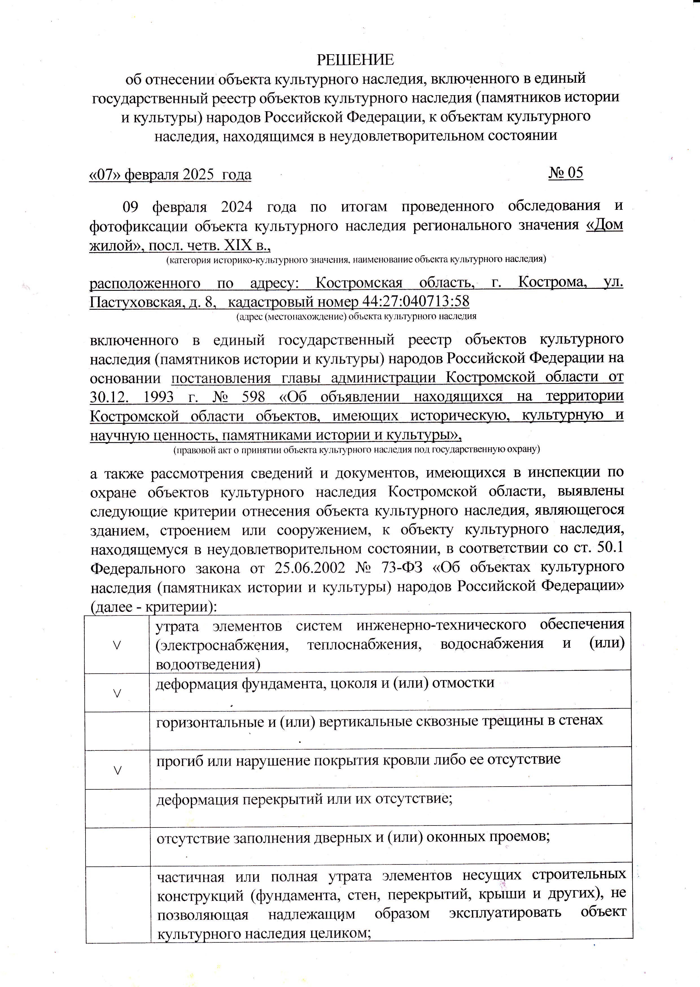
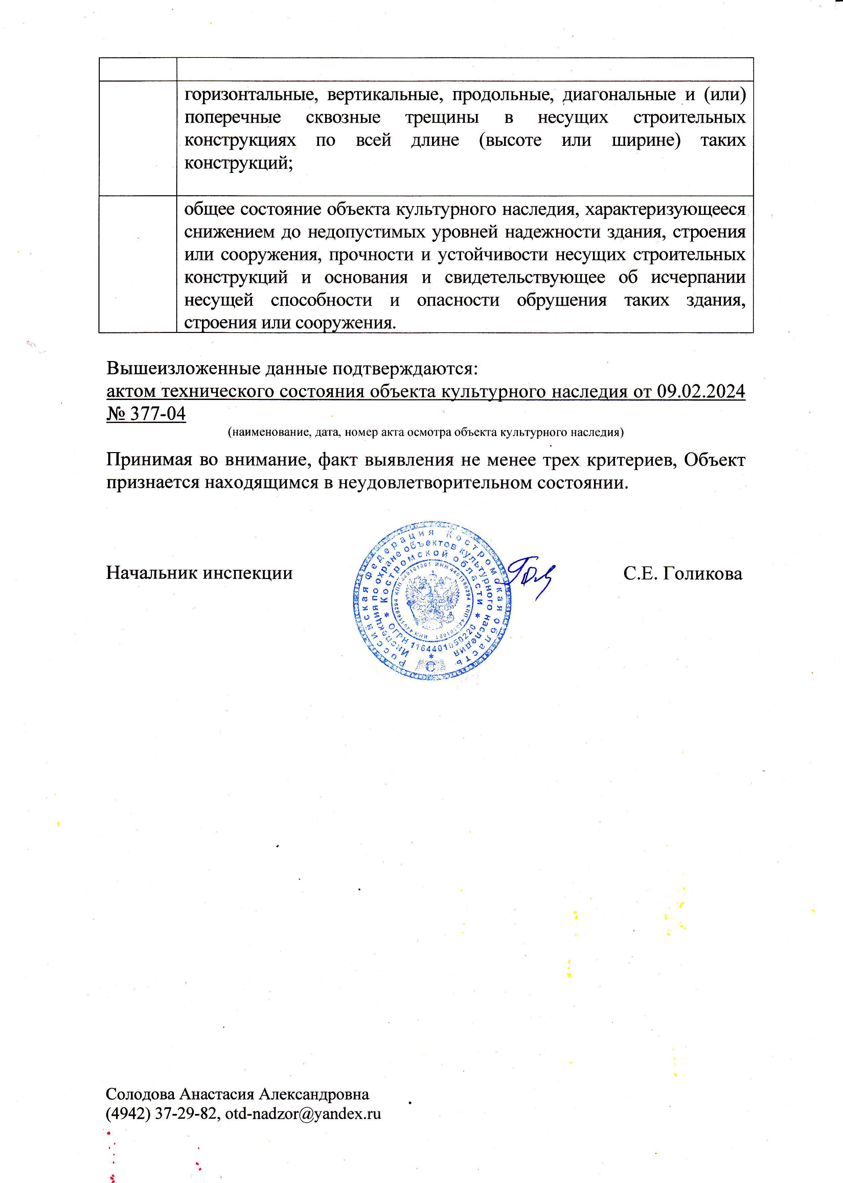

Приложение 2
к договору купли-продажи
муниципального имущества
от _____________ года № ______
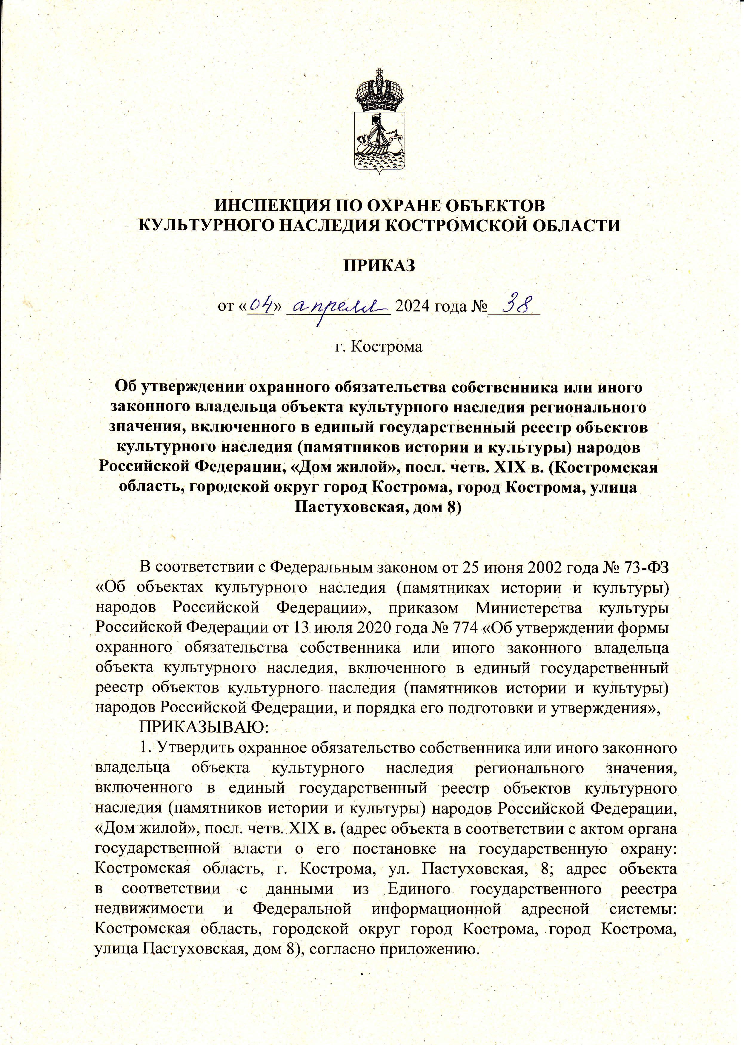

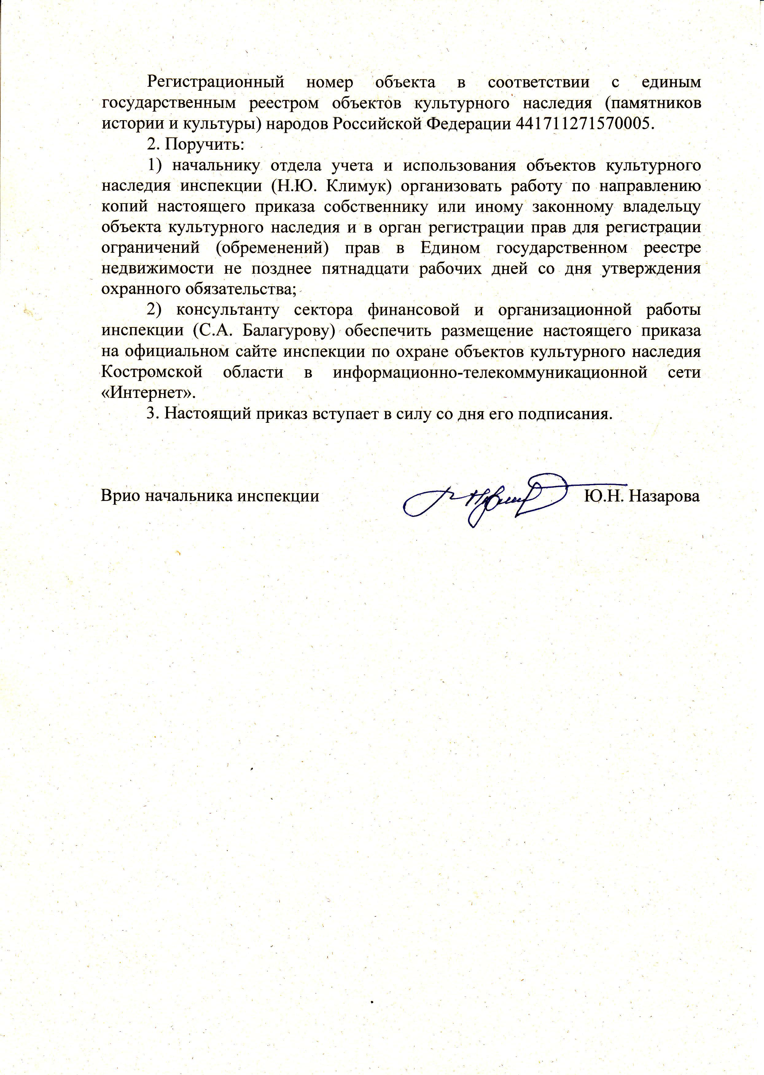

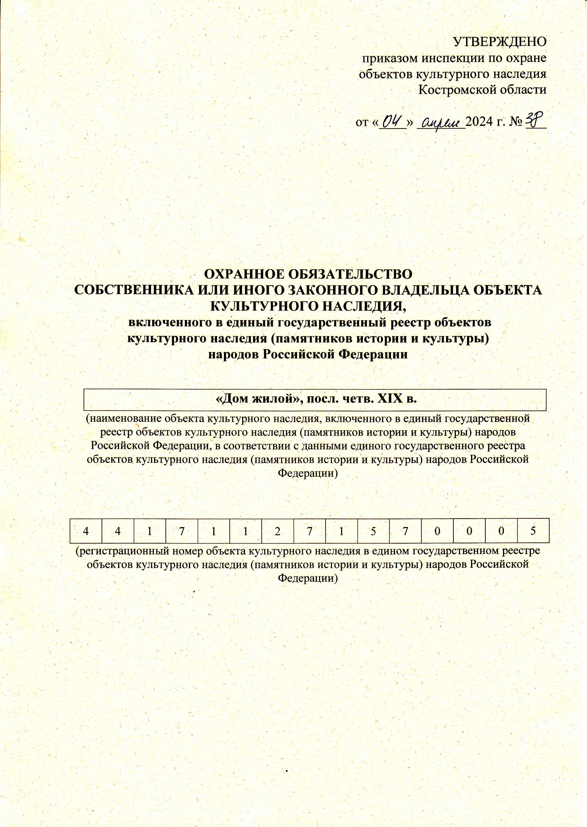

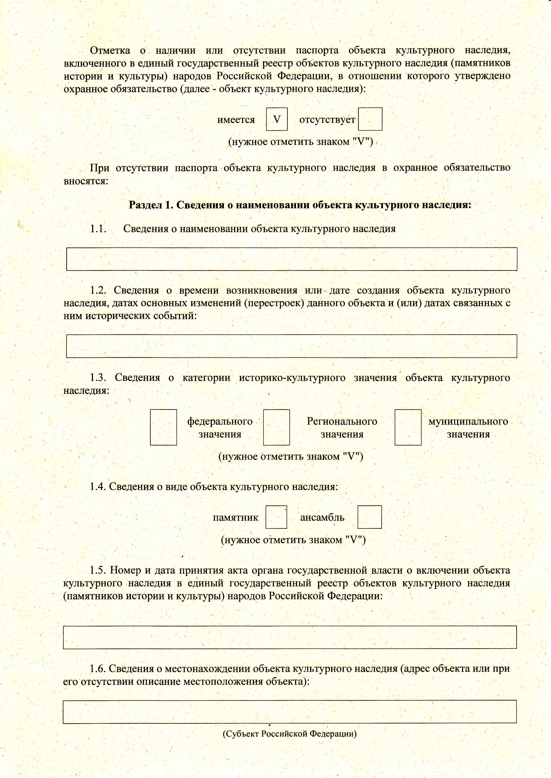

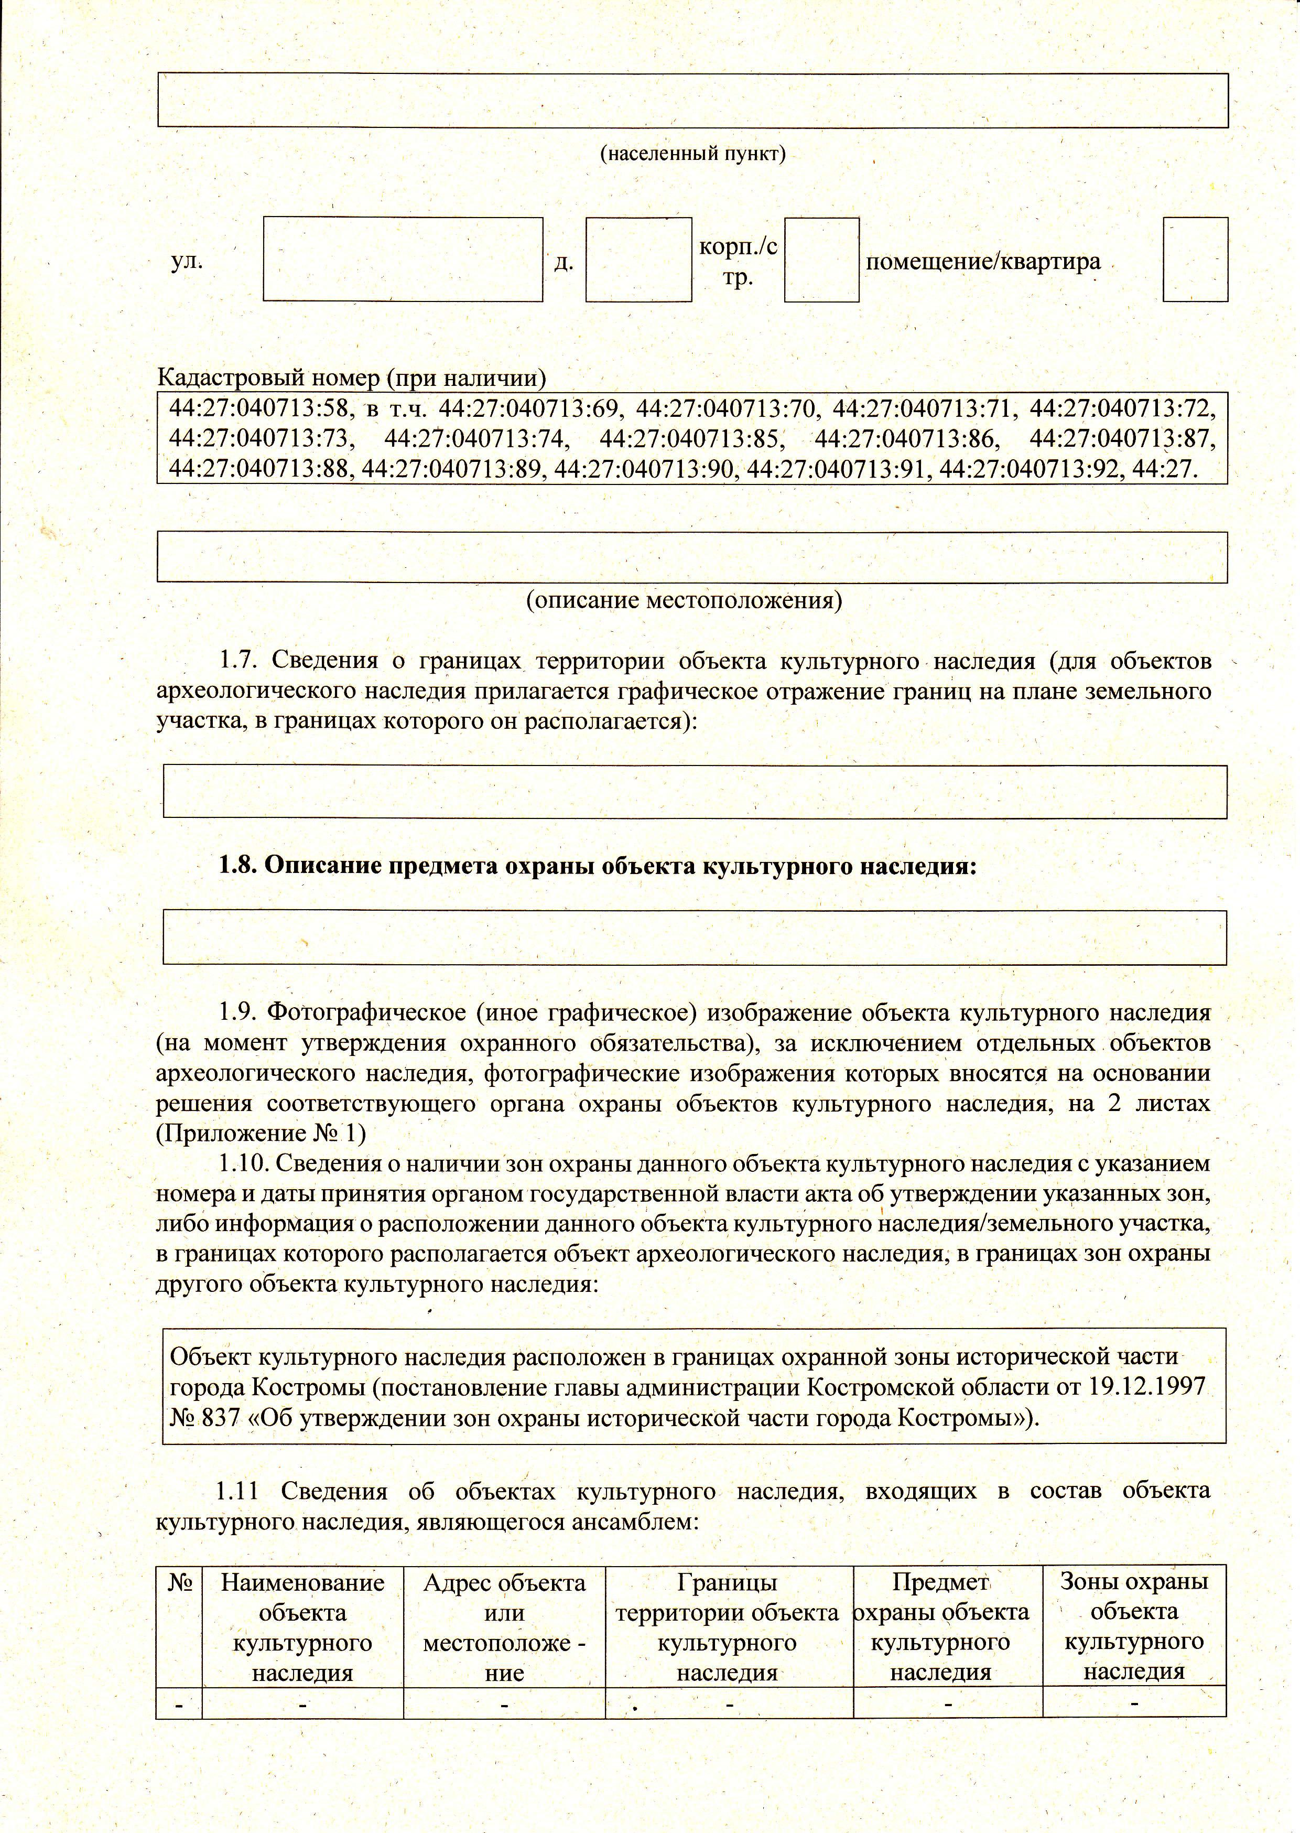

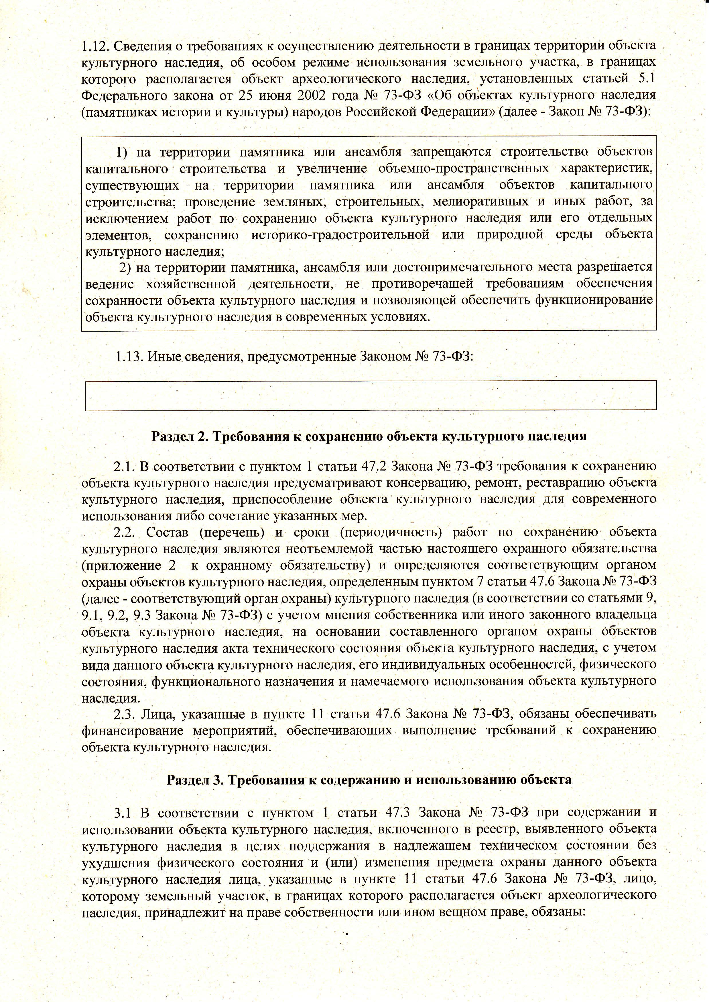

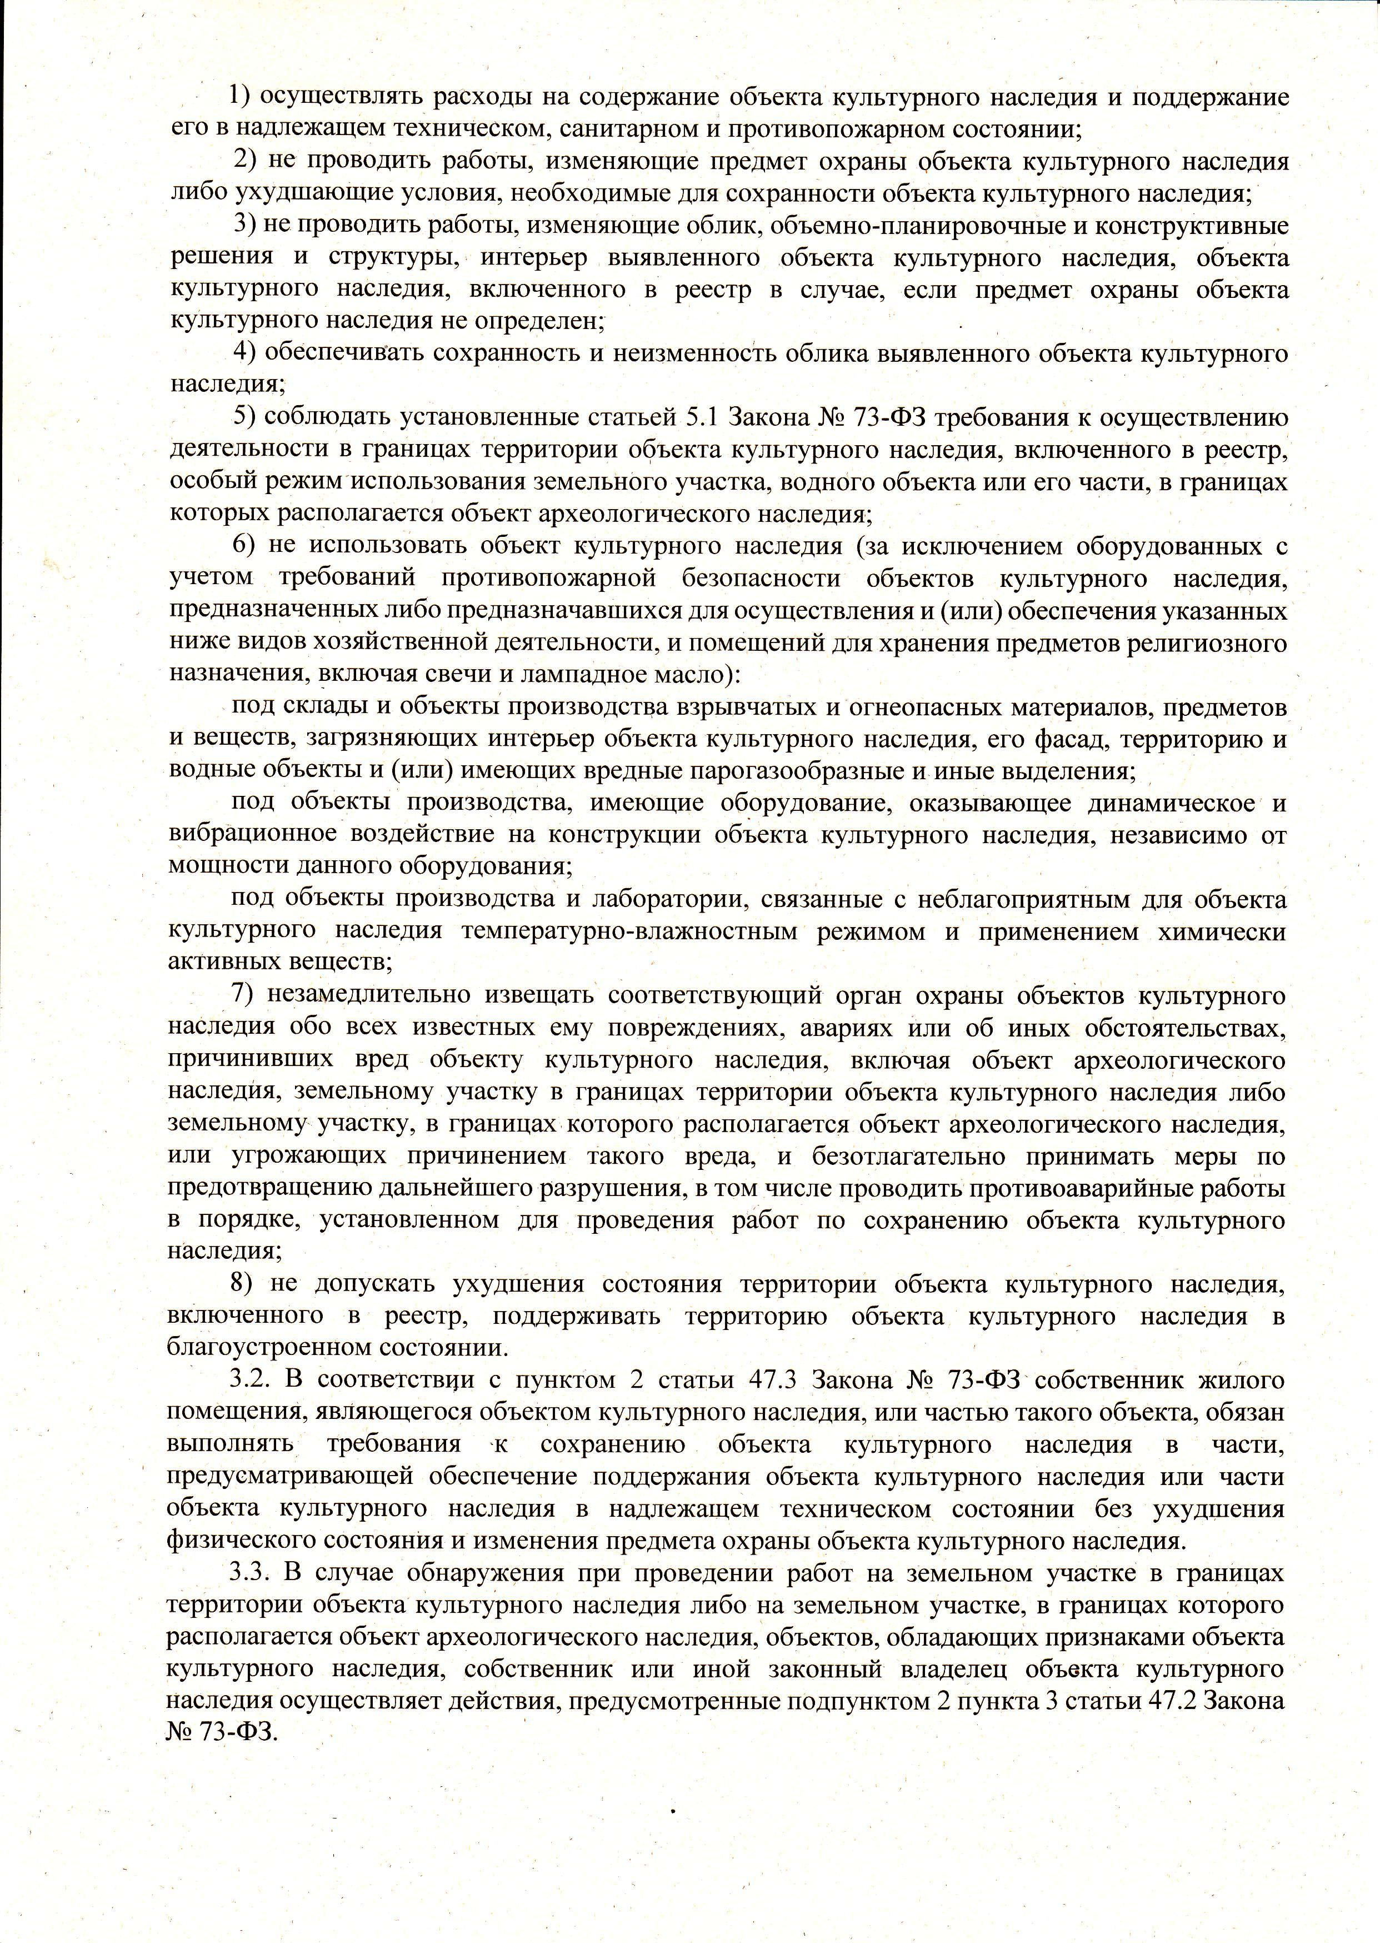

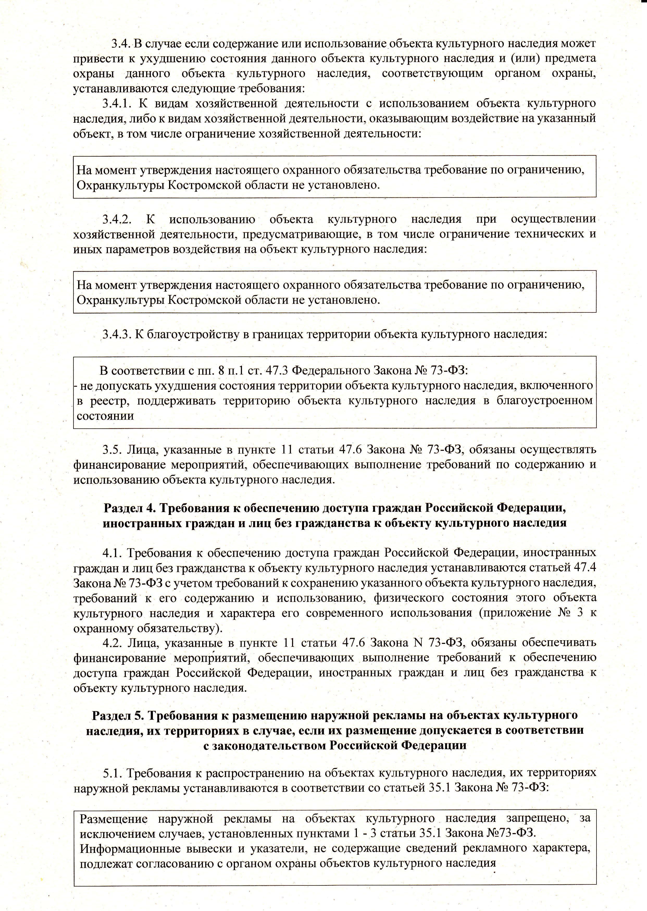

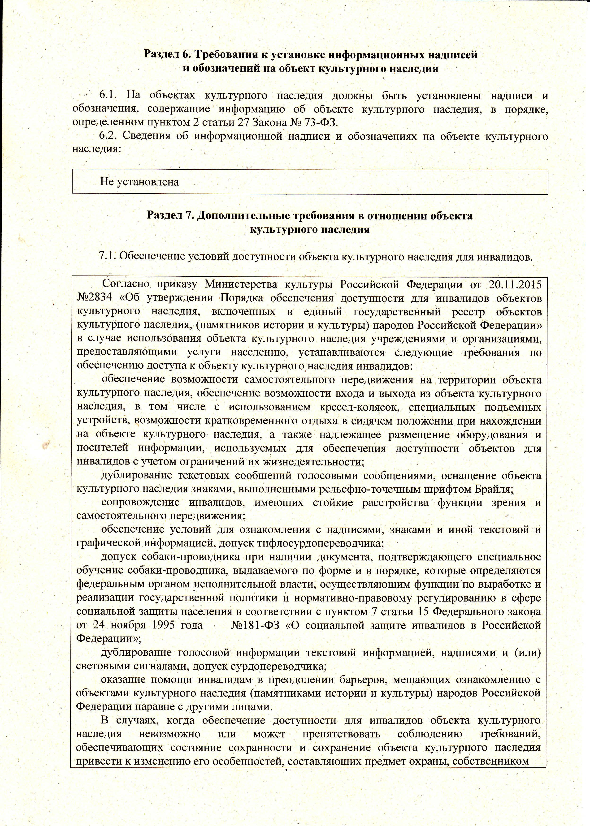

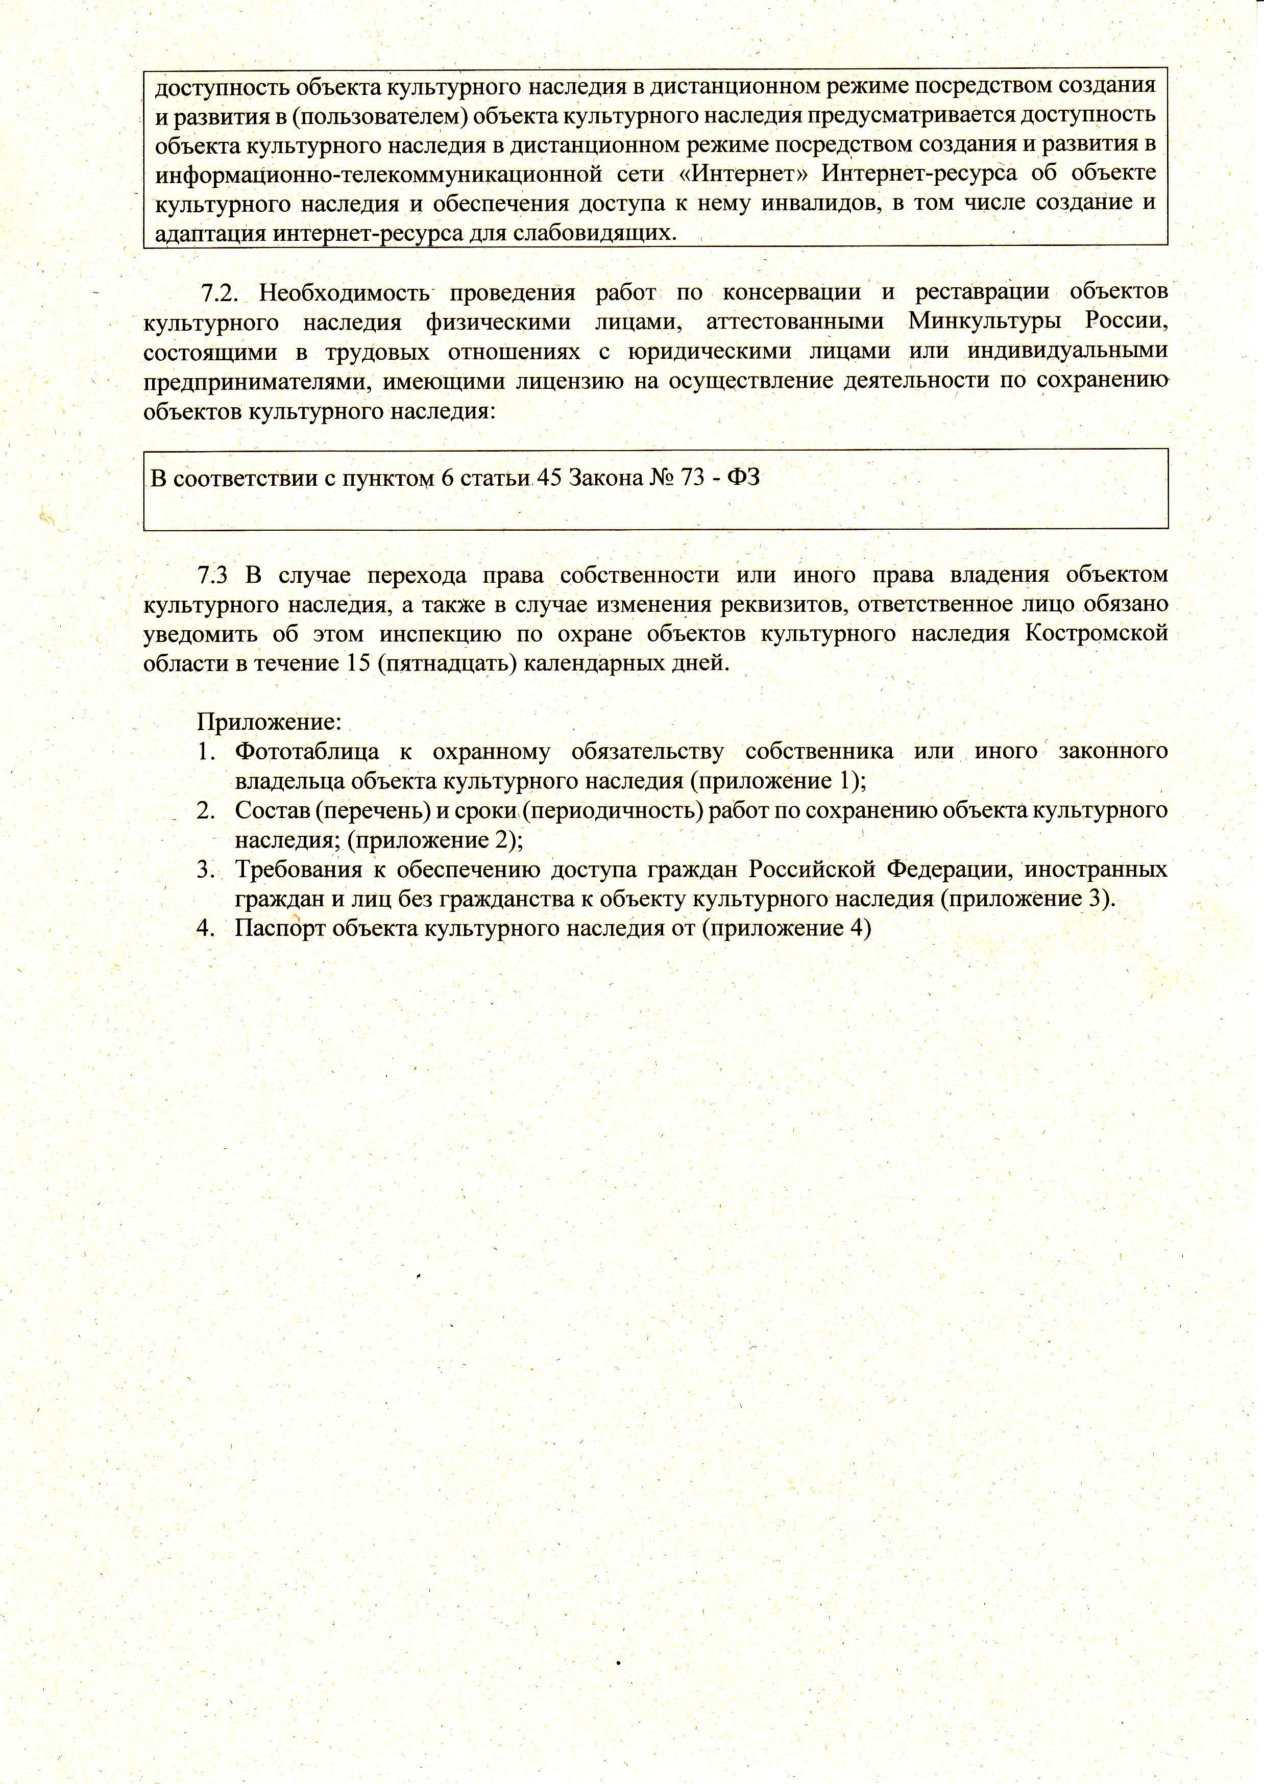

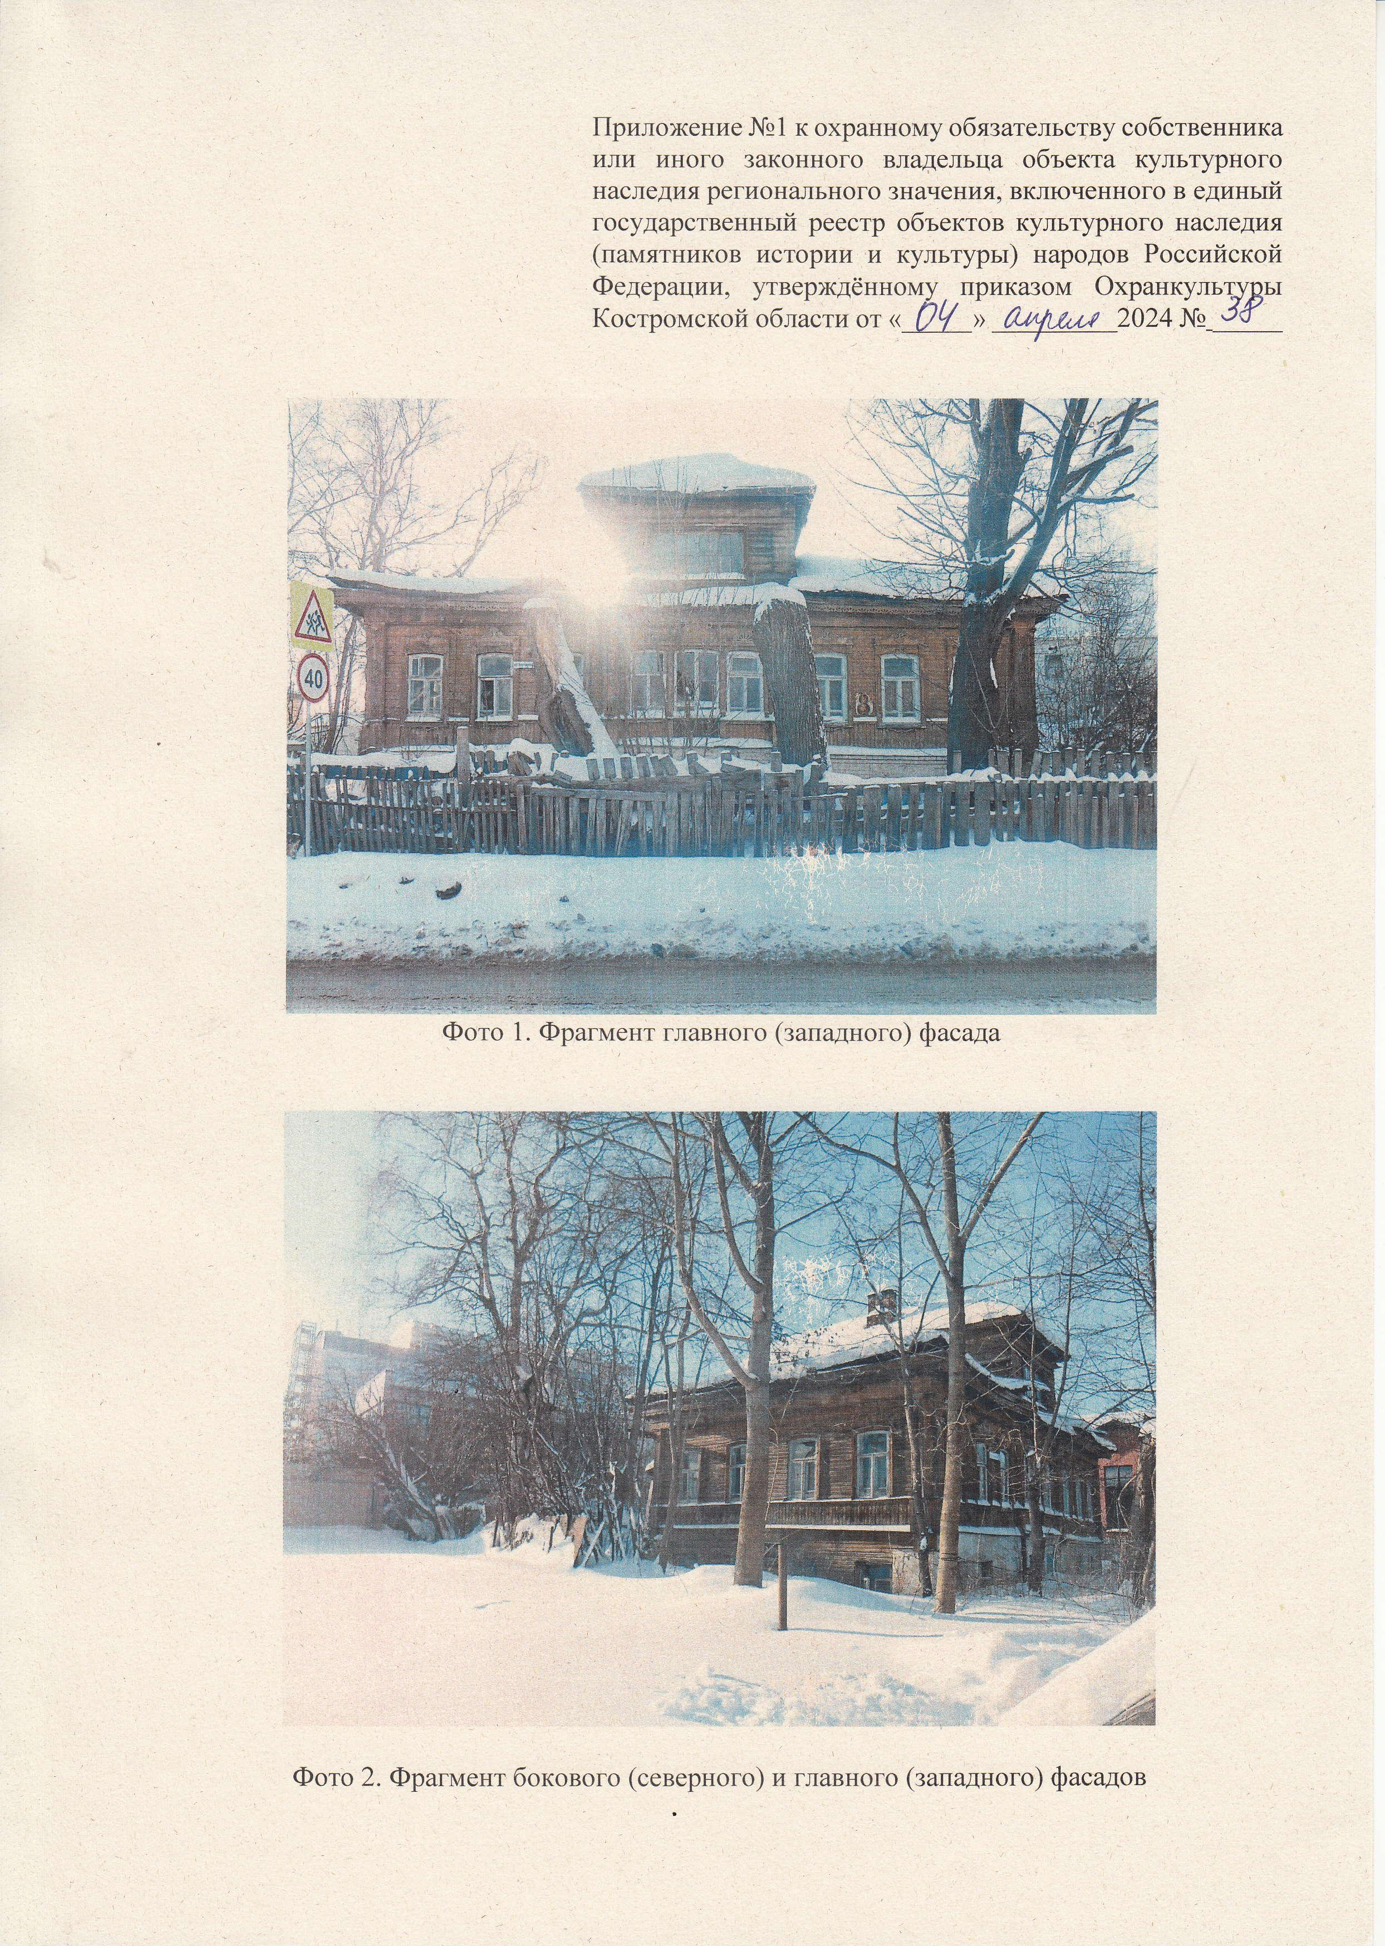

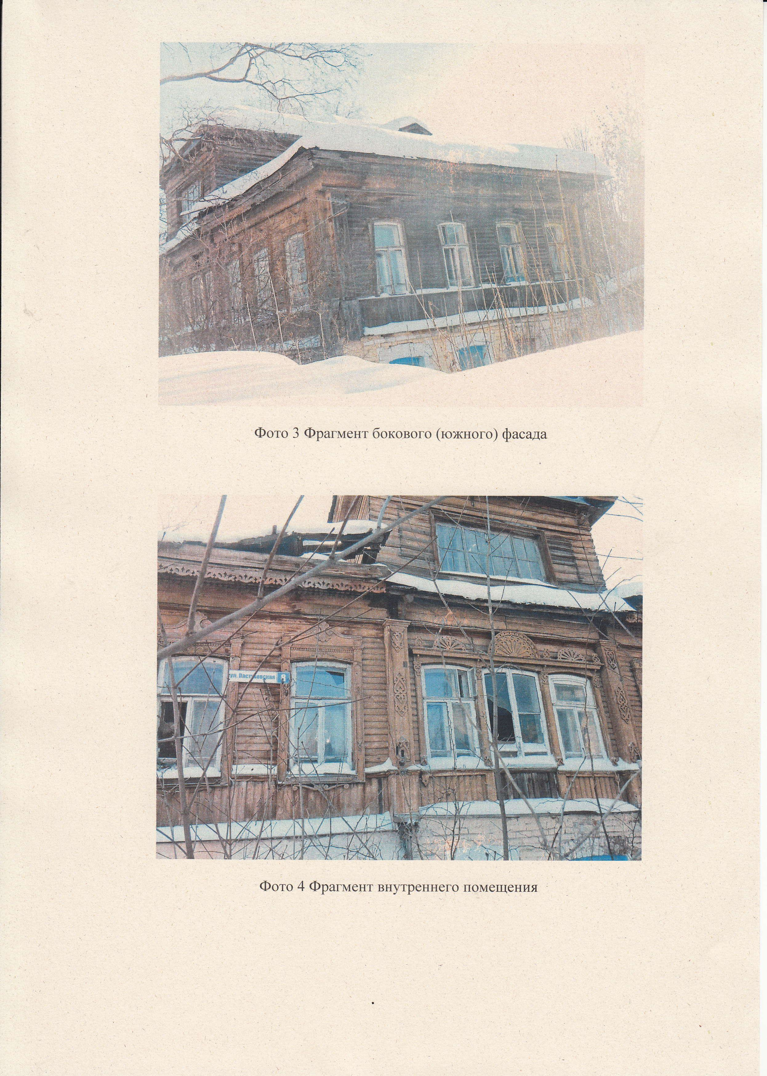

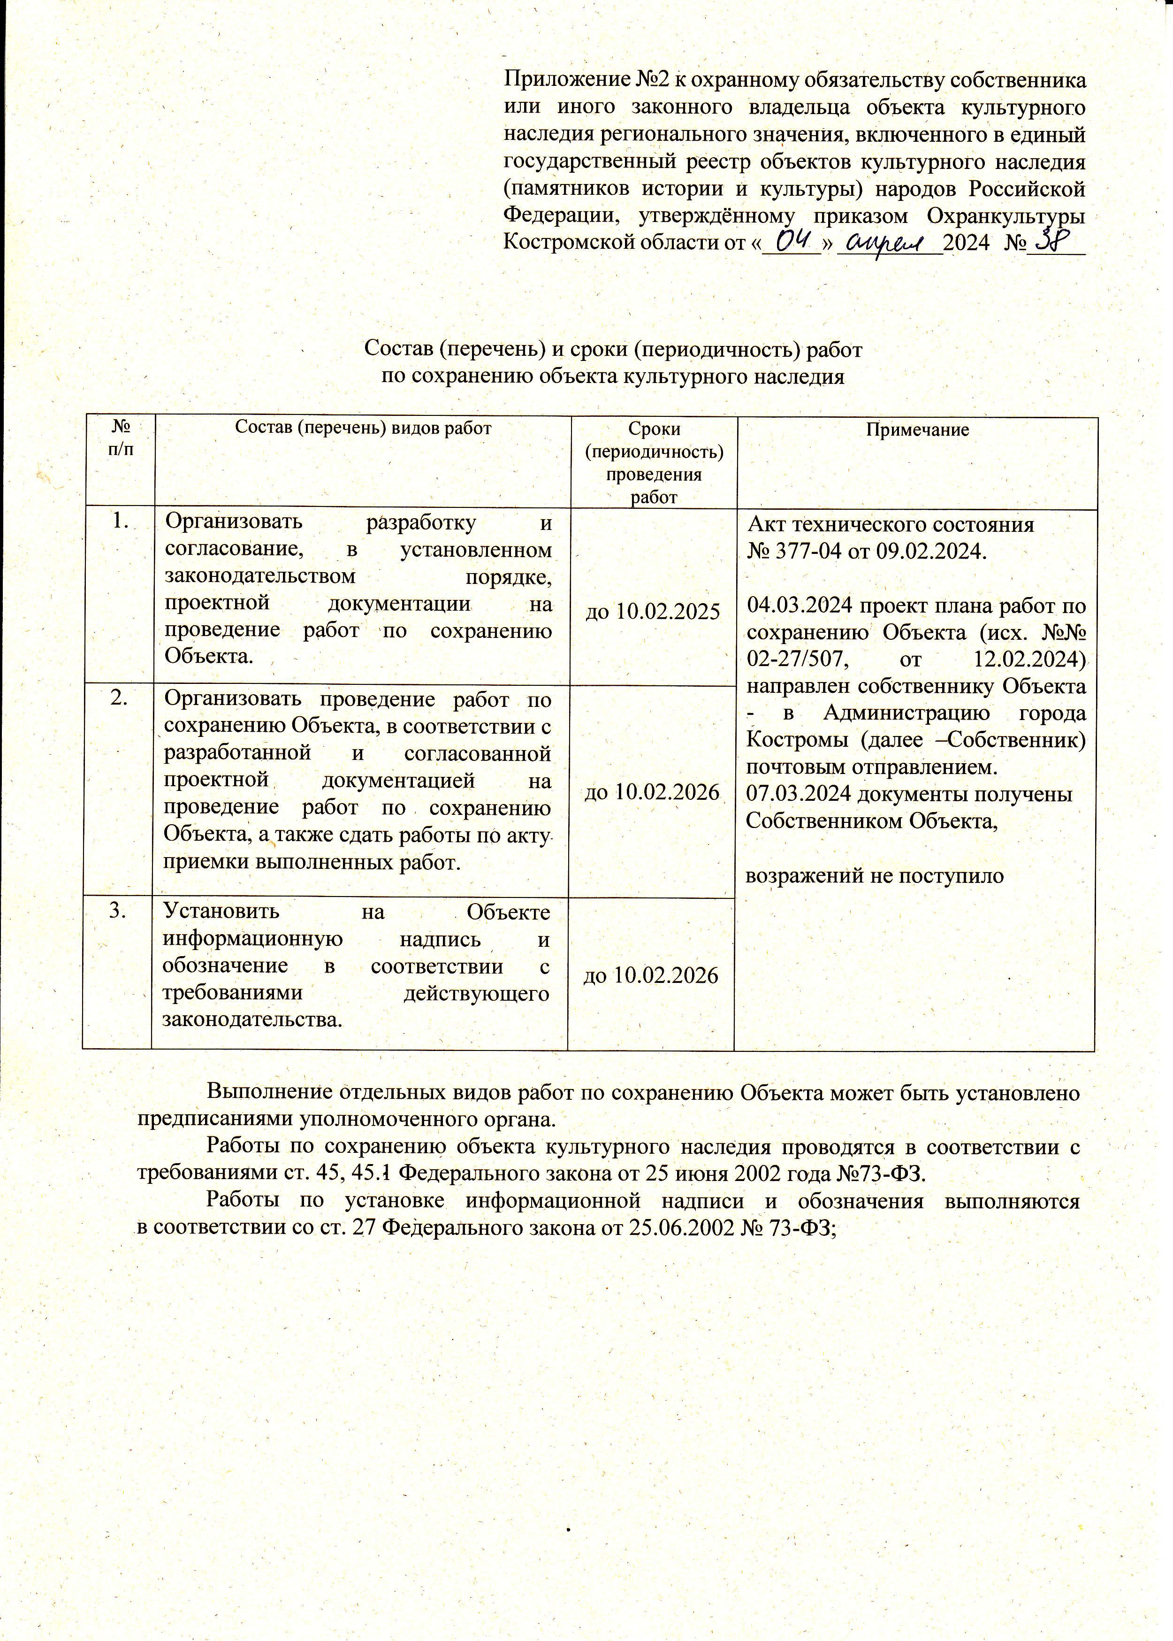

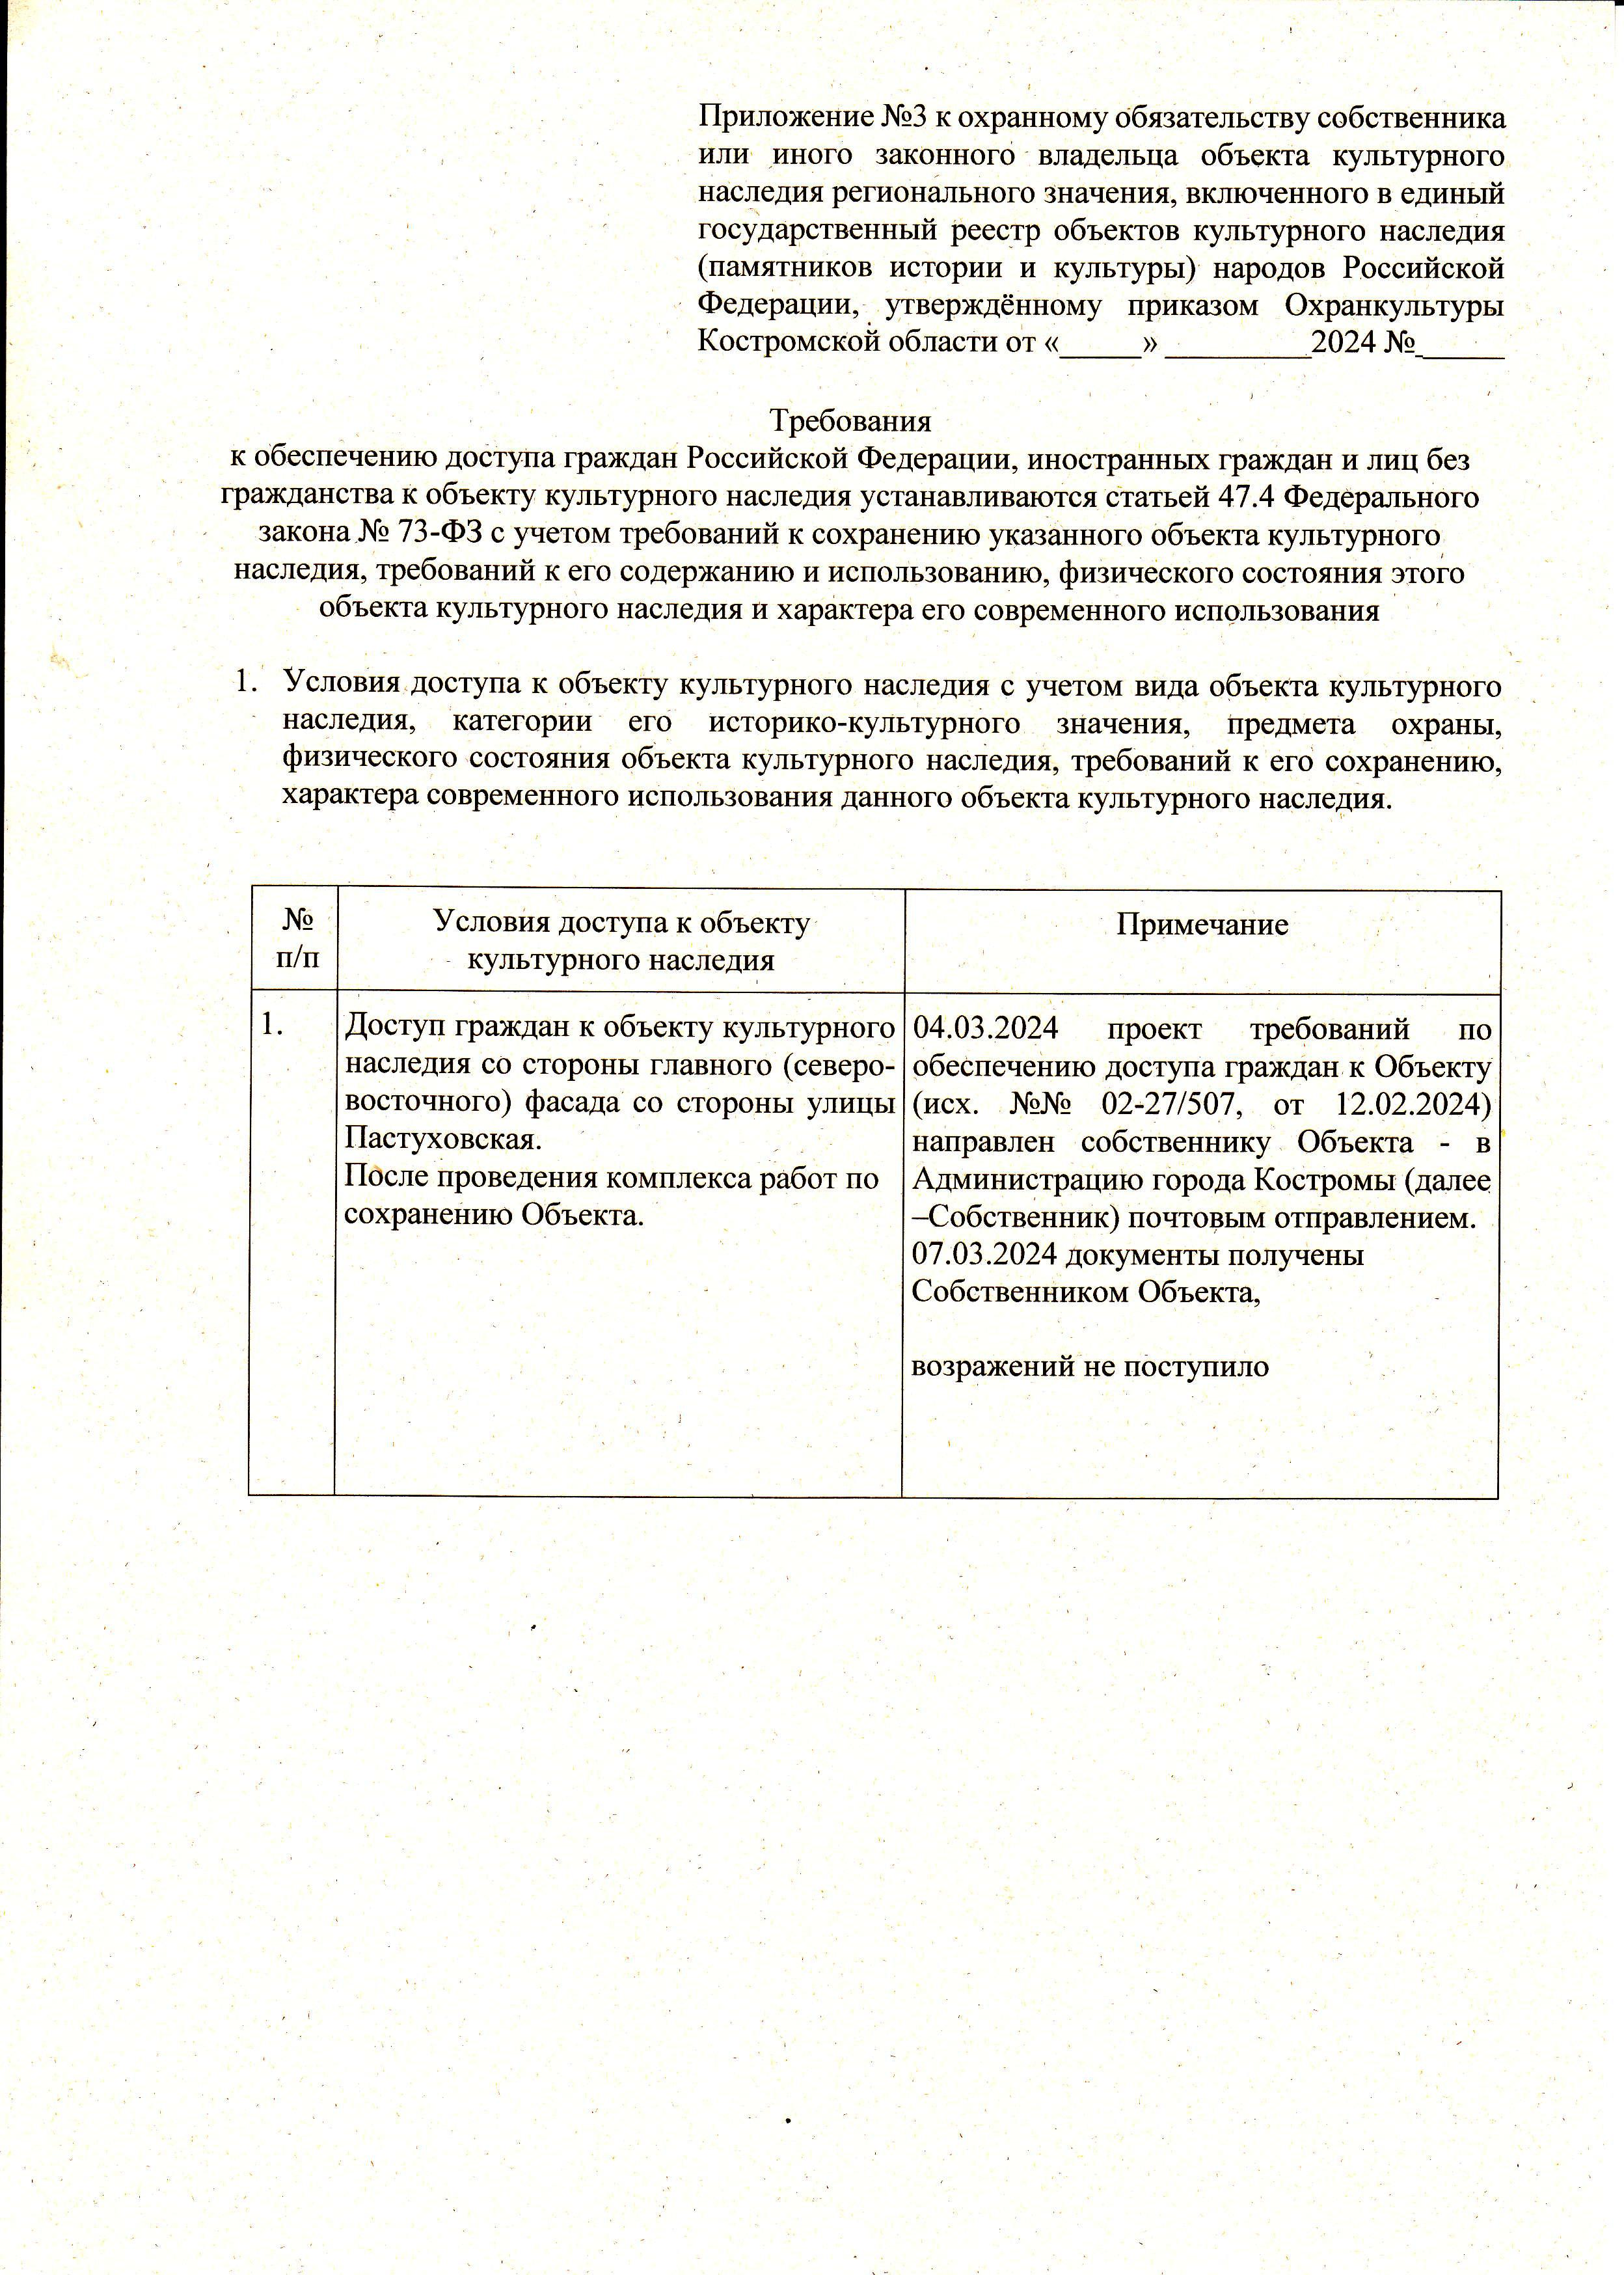

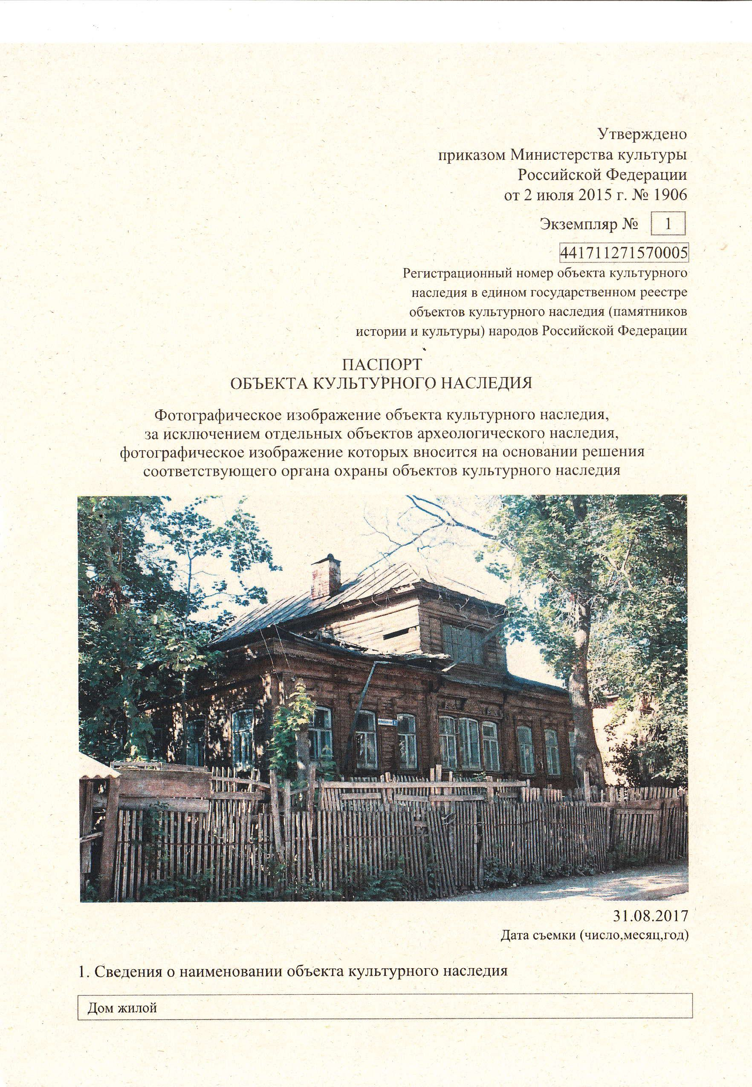

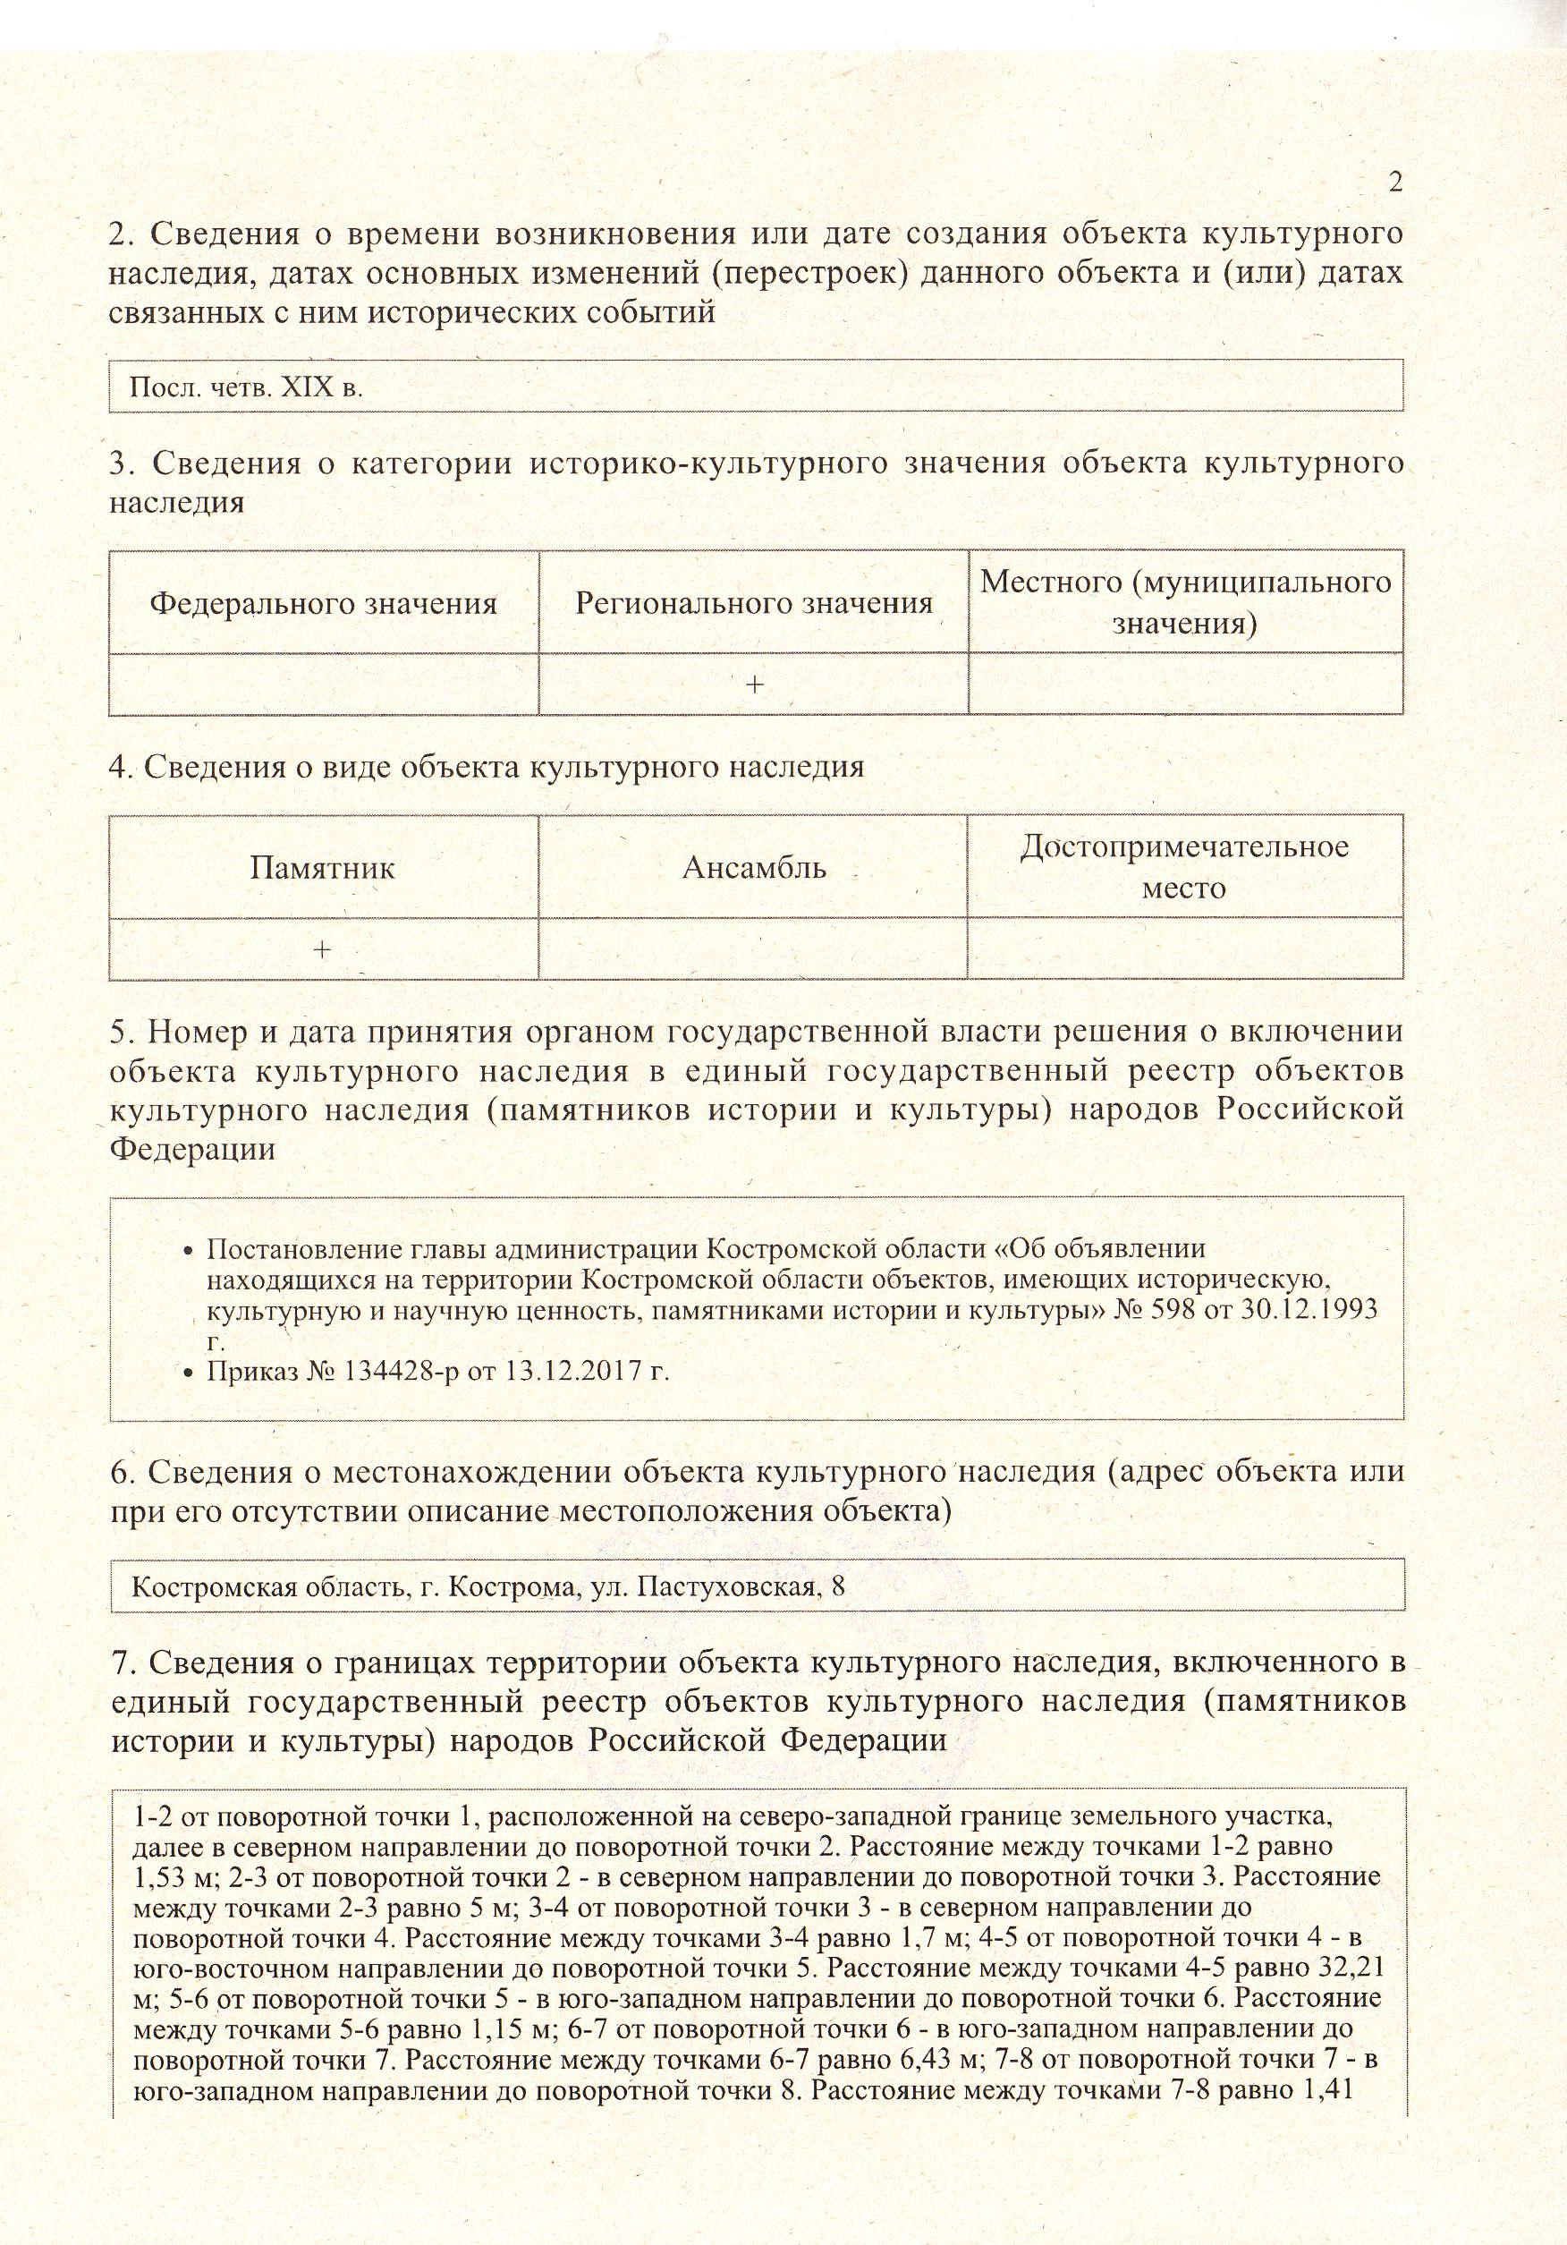

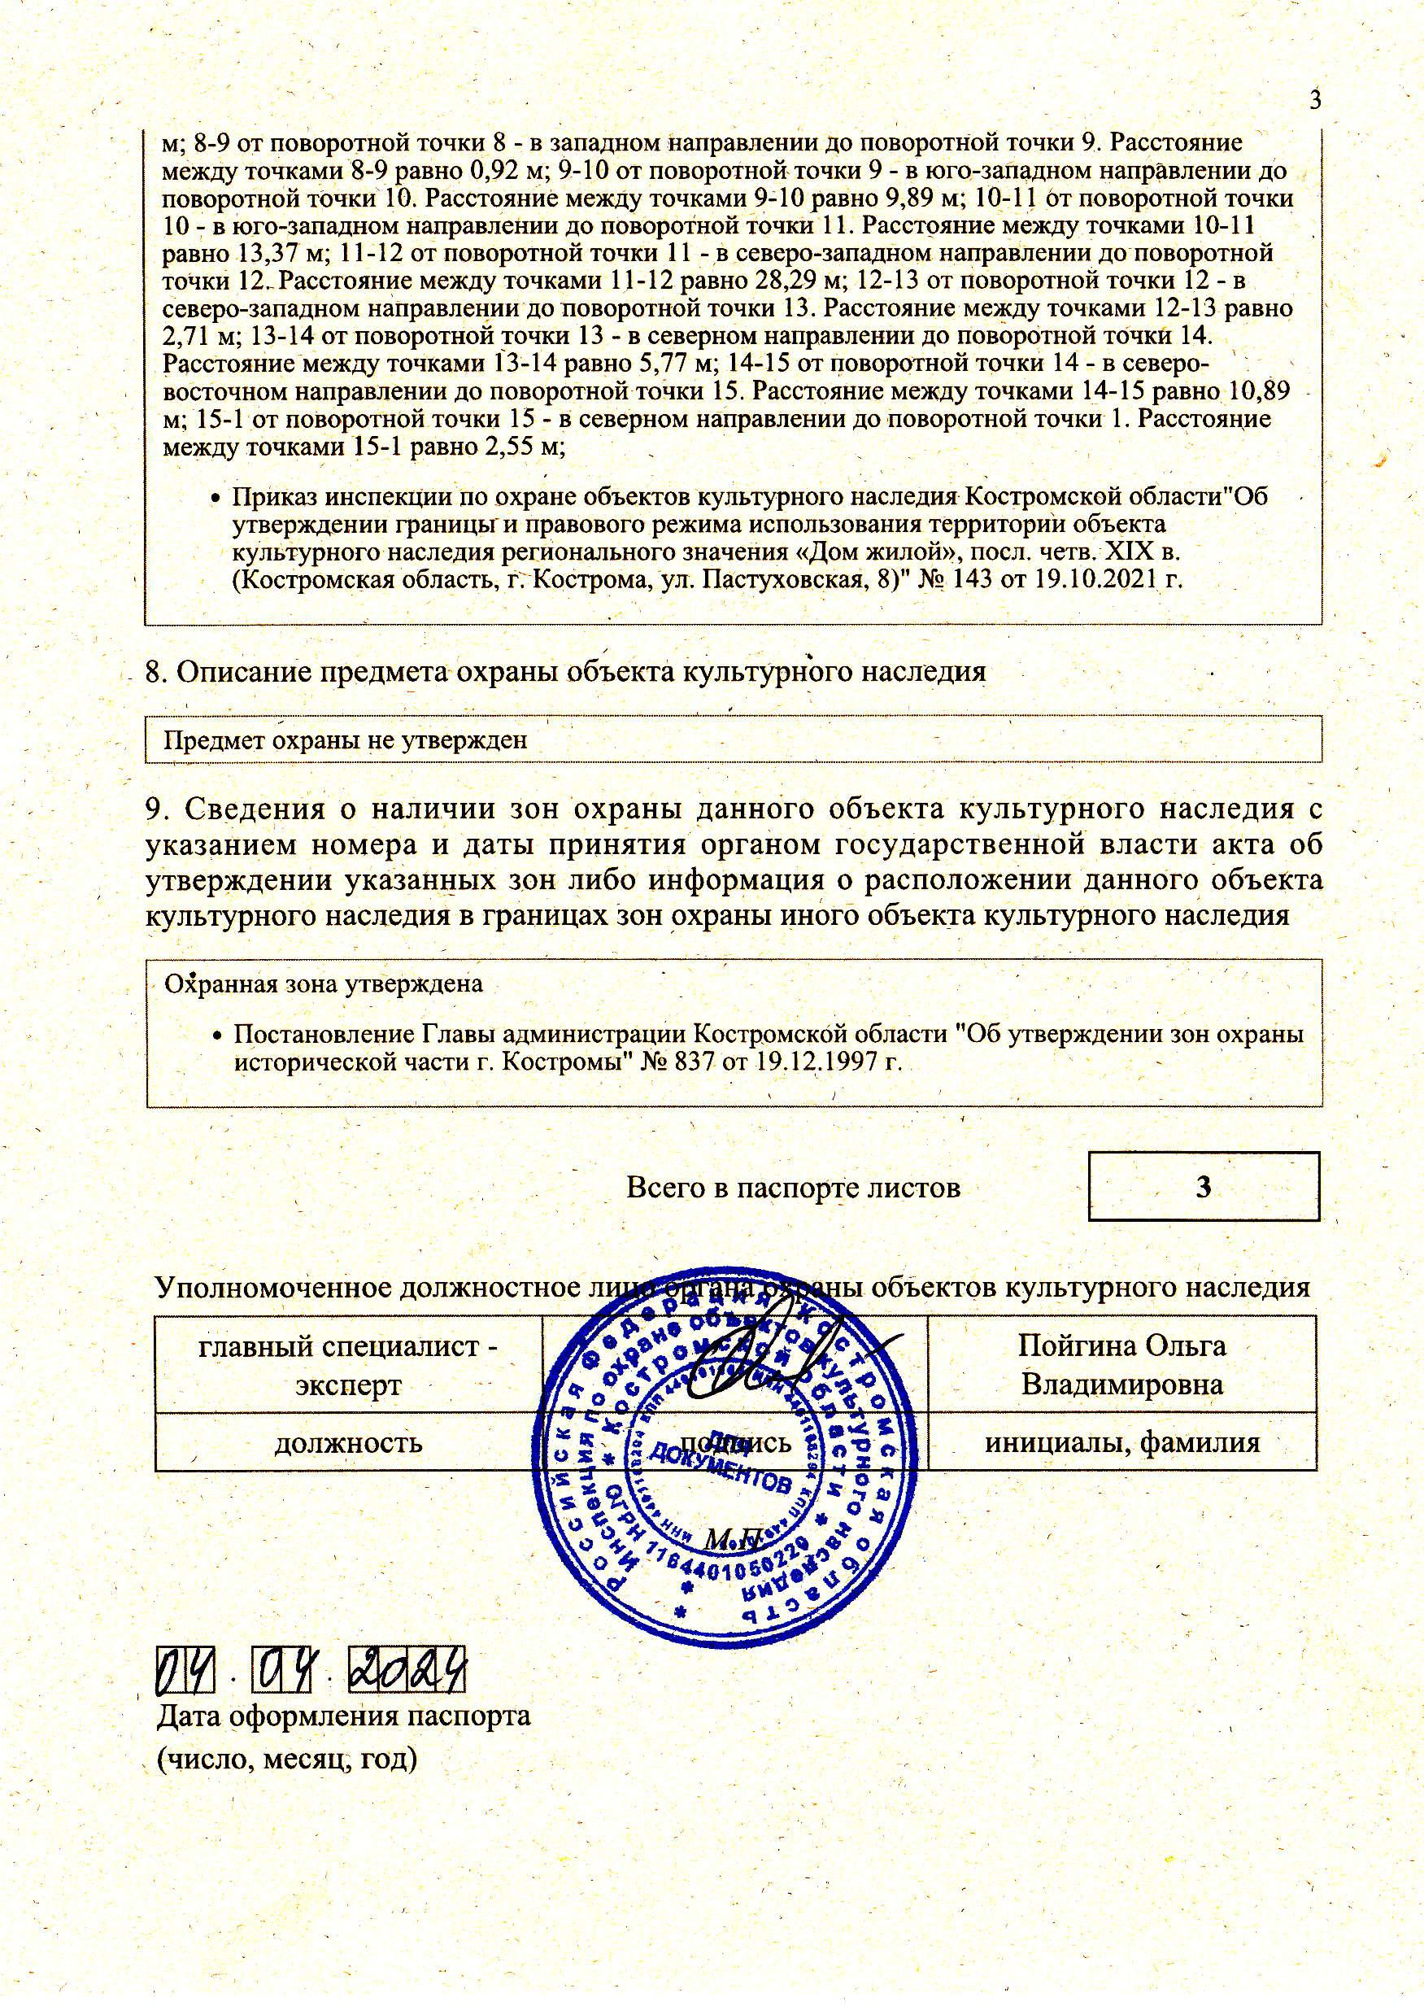

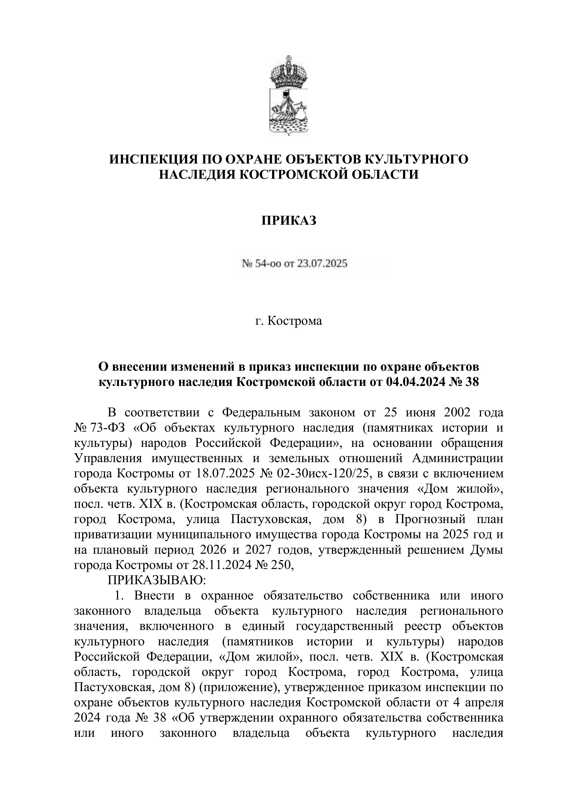

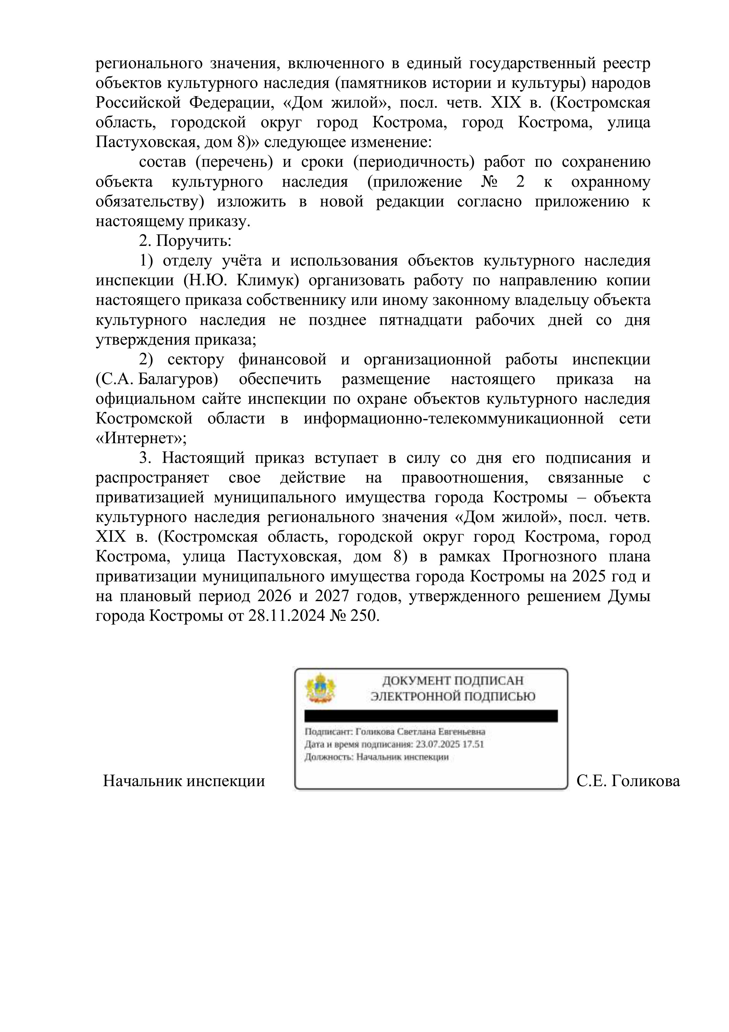

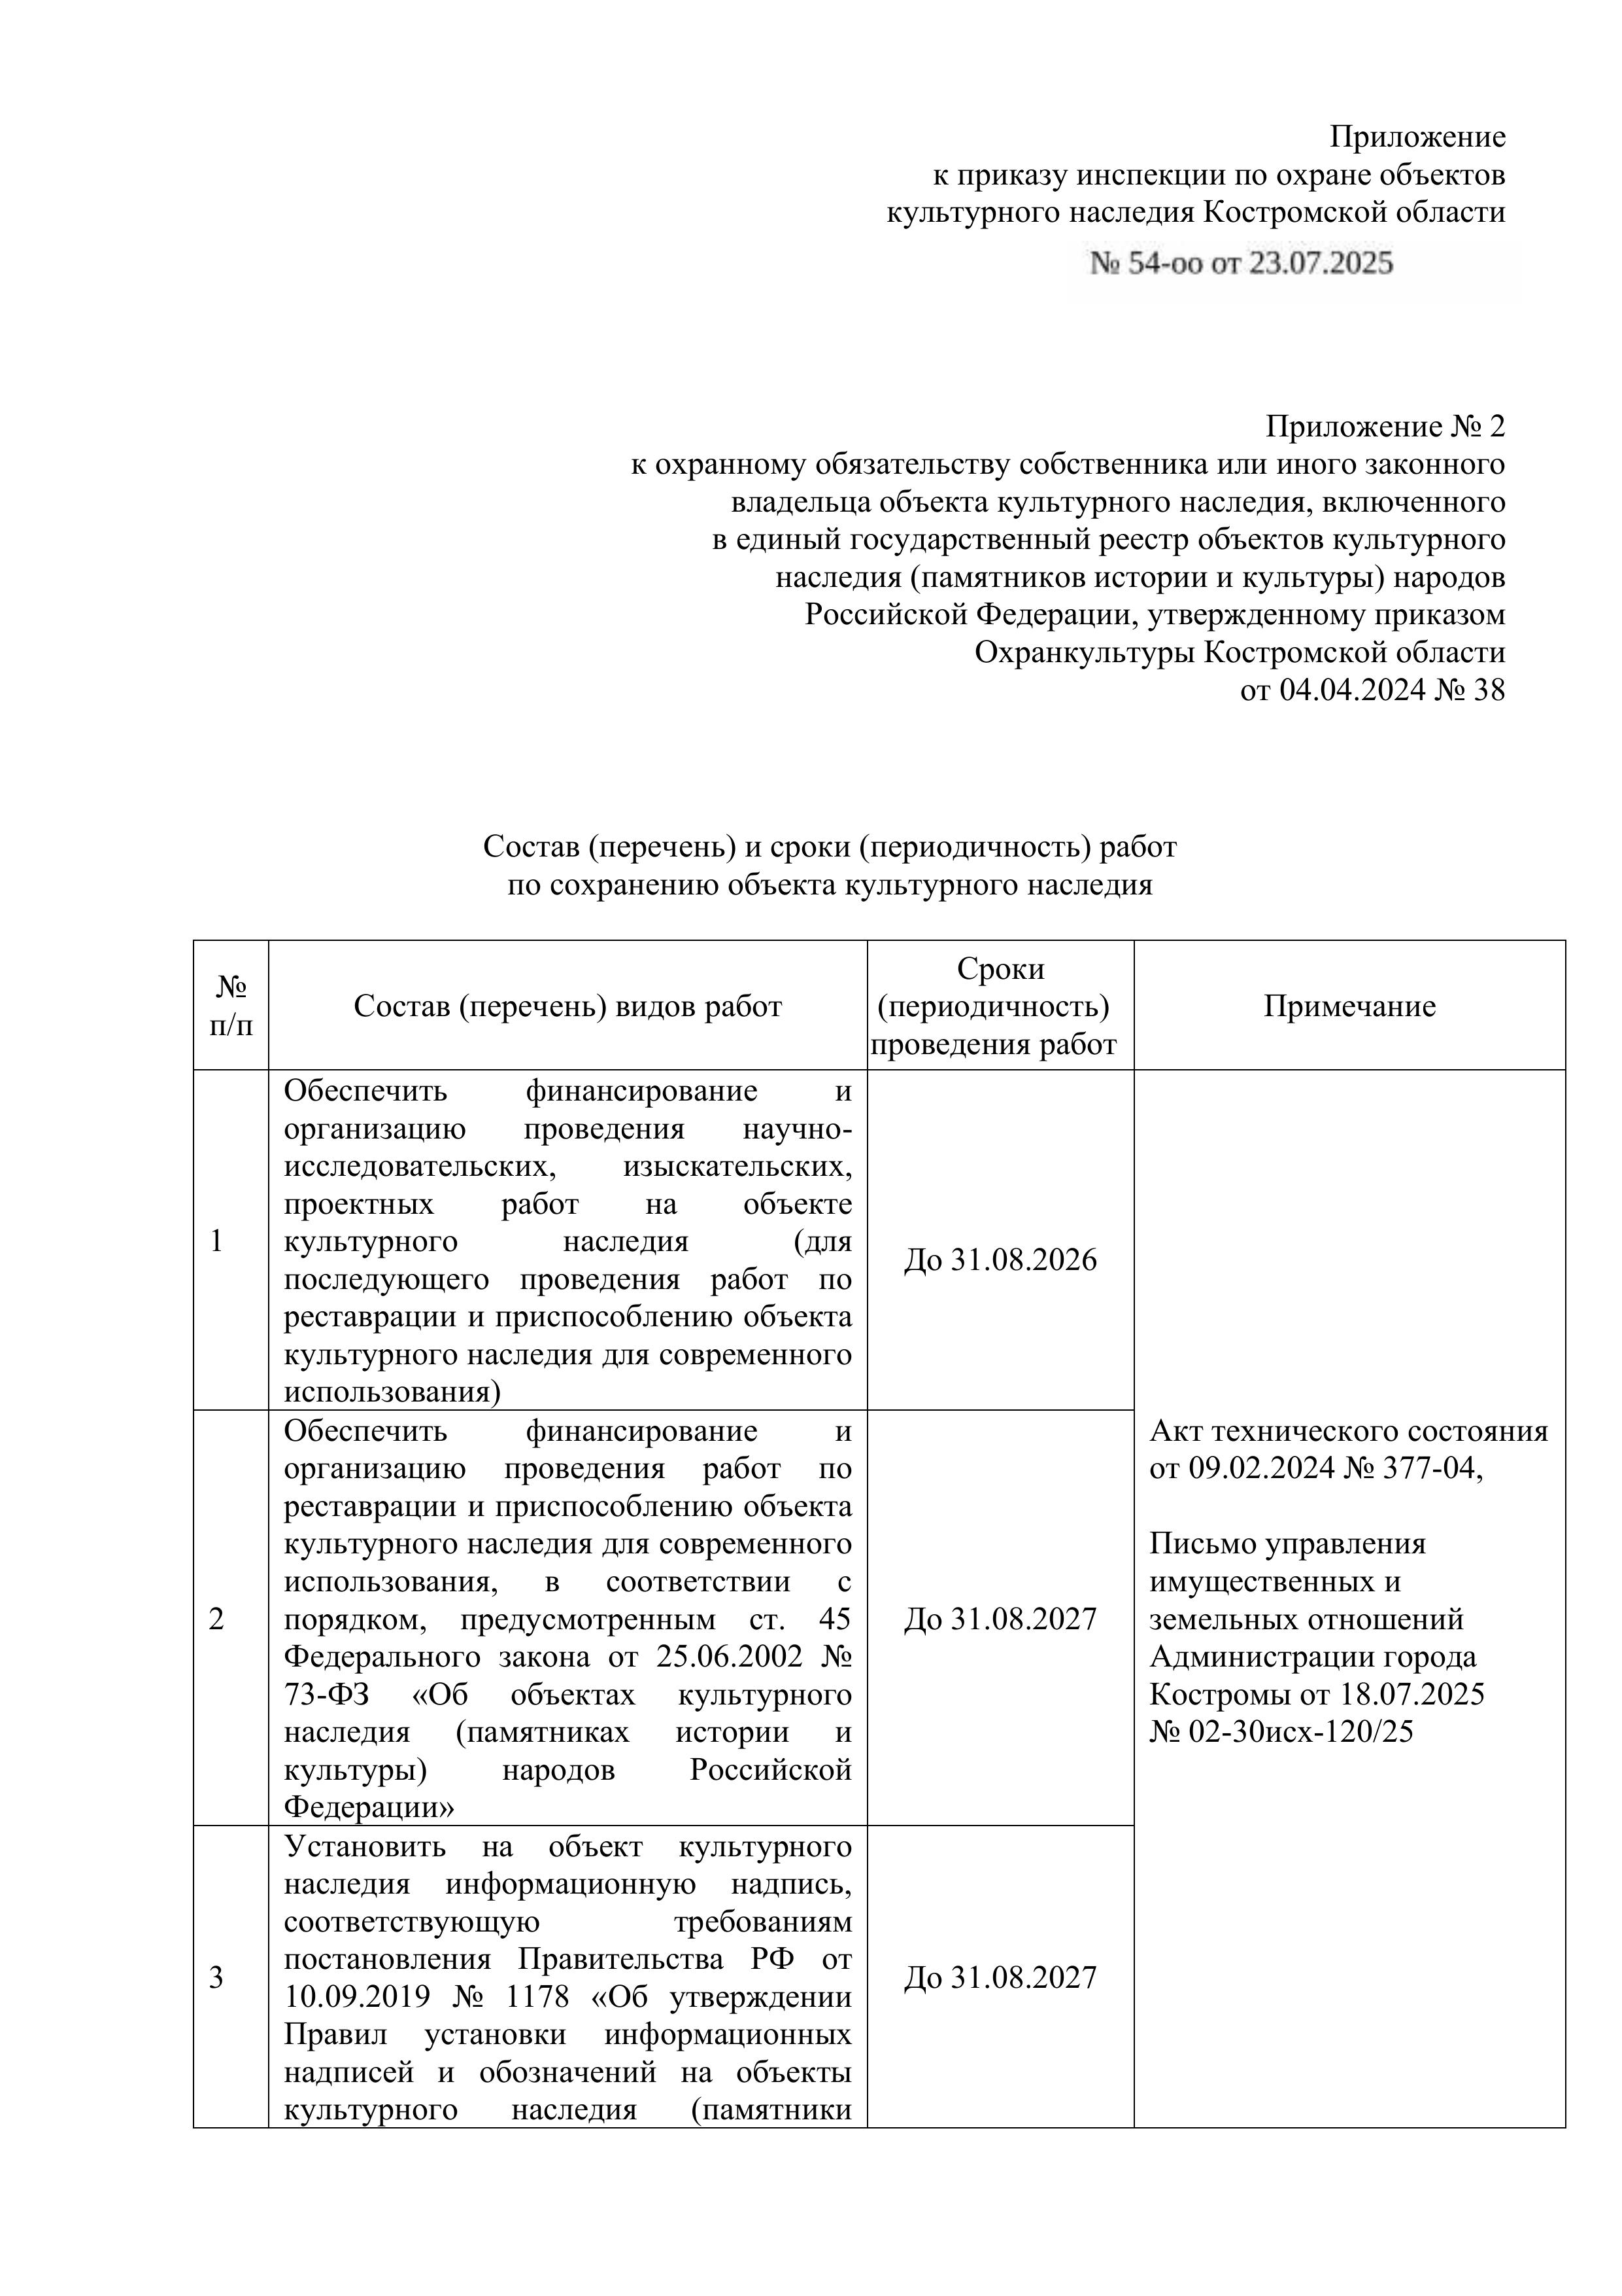
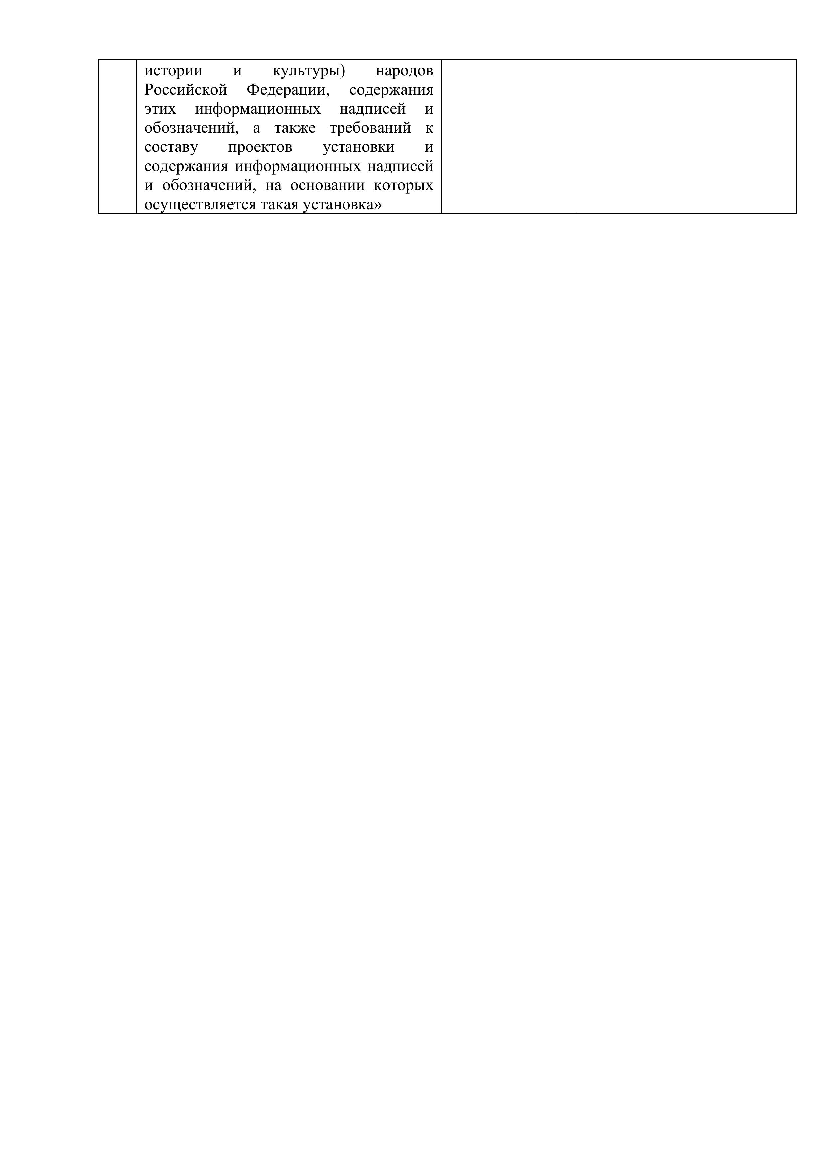

Пункт 2.2.1 в данной редакции включается в Договор, если цена продажи Объекта превысит размер задатка за участие в конкурсе.
Пункт 2.2.1 в данной редакции включается в Договор, если цена продажи меньше размера задатка за участие в конкурсе.
Пункт 2.2.2 включается в Договор, если цена продажи Объекта превысит размер задатка за участие в конкурсе.
Данный абзац включается, если покупатель является физическим лицом, не зарегистрированным в качестве индивидуального предпринимателя.
Данный абзац включается, если покупатель является юридическим лицом или индивидуальным предпринимателем.
Пункт 2.3 включается в Договор, если размер задатка за участие в конкурсе превысит цену продажи Объекта.
Ссылка на данный пункт Договора включается, если покупатель является физическим лицом, не зарегистрированным в качестве индивидуального предпринимателя.
Ссылка на данный пункт Договора включается, если покупатель является физическим лицом, не зарегистрированным в качестве индивидуального предпринимателя.
Ссылка на данный пункт Договора включается, если покупатель является физическим лицом, не зарегистрированным в качестве индивидуального предпринимателя.

